**Game Design Document**

**DOCUMENTAÇÃO DE DESIGN DO JOGO**

MY TRUCK

Autores: Breno Santos

Eduardo Ferrari

Lucas Nogueira Nunes

Pedro Auler

Rafaela Rojas

Raul Szpak

Data de criação: 3 de fevereiro de 2023

Versão: 01

1. Controle do Documento

* 1. **Histórico de revisões**

| **Data** | **Autor** | **Versão** | **Resumo da atividade** |
| --- | --- | --- | --- |
|  |  |  |  |
| <xx/xx/xxxx> | <Nome do autor> | <Número da versão> | <Descrever o que foi feito nesta versão> |
|  |  |  |  |
|  |  |  |  |

**1.2 Organização da equipe**

| **Nome** | **Versão** | **Funções** |
| --- | --- | --- |
|  |  |  |
| Breno Santos | sprint 1 | Programação e Scrum Master |
| Eduardo Ferrari | sprint 1 | Design |
| Kaylane Vasconcelos | sprint 1 | GDD |
| Lucas Nunes | sprint 1 | Programação |
| Pedro Auler | sprint 1 |  |
| Rafaela Rojas | sprint 1 | Design |
| Raul Szpak | sprint 1 | GDD |
| Breno Santos | sprint 2 | Design |
| Eduardo Ferrari | sprint 2 | Programação |
| Kaylane Vasconcelos | sprint 2 | Programação e Scrum Master |
| Lucas Nunes | sprint 2 | GDD |
| Pedro Auler | sprint 2 |  |
| Rafaela Rojas | sprint 2 | Design |
| Raul Szpak | sprint 2 | Programação |
| Breno Santos | sprint 3 | Design |
| Eduardo Ferrari | sprint 3 | Trilha Sonora |
| Kaylane Vasconcelos | sprint 3 | Programação |
| Lucas Nunes | sprint 3 | GDD e Scrum Master |
| Pedro Auler | sprint 3 | Trilha Sonora |
| Rafaela Rojas | sprint 3 | Programação |
| Raul Szpak | sprint 3 | Trilha Sonora |
| Breno Santos | sprint 4 | Programação |
| Eduardo Ferrari | sprint 4 | Tradução |
| Kaylane Vasconcelos | sprint 4 | Programação |
| Lucas Nunes | sprint 4 | Design |
| Pedro Auler | sprint 4 | Tradução |
| Rafaela Rojas | sprint 4 | GDD e Scrum Master |
| Raul Szpak | sprint 4 | Programação |

1. Introdução
   1. **Escopo do Documento**

Este documento descreve como o jogo MyTruck está projetado, levando em consideração aspectos técnicos relacionados à concepção do jogo no que diz respeito à história, personagens, *game* *design*, *level* *design,* documento sobre o entendimento de negócio e outros aspectos semelhantes.

<Este texto exemplo deve ser adaptado e mais detalhado para o jogo que está sendo descrito>

* 1. **Requisitos do Documento**

Este é um documento técnico que descreve o projeto do jogo MyTruck. O documento referencia um conjunto de conceitos, metodologias e ferramentas fundamentais para o funcionamento do projeto. Os leitores devem ficar atentos a essas terminologias e conceitos. Abaixo, alguns exemplos:

* Gráfico de Flow (Mihaly Csikszentmihalyi)
* Arquétipos de personagens
* Jornada dos: Herói / Heroína
* etc

<Este texto exemplo deve ser adaptado e mais detalhado para o jogo que está sendo descrito. Os exemplos de terminologias e conceitos apresentados devem ser acrescidos de tudo aquilo que será utilizado no jogo.>

* 1. **Visão Geral do Jogo**

| **Descrição** | | |
| --- | --- | --- |
|  |  |  |
| **Gênero** | Simulação - Ação | |
| **Elementos** | Mecânicas divertidas e variadas que criam um ambiente estimulante e desafiador, consequentemente incentivando o jogador a jogar;  *Debuffs* que engajam o jogador, apresentam mensagens conscientizadoras e geram comprometimento e vontade de superá-los;  *Design* composto por elementos que geram uma identificação com o jogo por parte do jogador. | |
| **Conteúdo** | Instruções de como evitar acidentes de trânsito no transporte de cargas químicas usando *debuffs* e obstáculos que, ao serem enfrentados, ensinarão lições específicas sobre cada risco que o motorista está exposto durante o seu trabalho. | |
| **Tema** | Boas práticas para evitar acidentes de caminhão. | |
| **Estilo** | *Pixel art* - 2D;  Efeitos sonoros de acordo com os *debuffs*, obstáculos e demais eventos;  Trilha sonora no estilo retrô, correspondente ao estilo de arte do jogo;  *Assets* baseados no dia-a-dia dos motoristas e na estética desejada;  *Level design* que prioriza a experiência e a identificação do jogador com os elementos do jogo. | |
| **Sequência** | *Cutscene* inicial (animação que introduz a narrativa do jogo);  Tela inicial (logo e botões de “Jogar”, “Instruções”, “Idiomas” e controle de volume);  Tela de seleção de instrutor;  Tela de escolha do visual do caminhão;  Cena de aviso com as instruções do jogo ensinadas pelo instrutor escolhido;  Tela do jogo (onde o jogo em si ocorre);  Tela de *Game Over* (caso o jogador perca);  *Cutscene* final (caso o jogador queira sair do jogo). | |
| **Jogadores** | Motoristas de caminhão. | |

| **Referência** | | |
| --- | --- | --- |
|  |  |  |
| **Taxonomia** | Jogo de conscientização | |
| **Imersão** | Narrativa e conscientização | |
| **Referência\*** | <Ex: Jogos Metroidvania, plataforma como Castlevania: Symphony of the Night> * | |

| **Especificações Técnicas** | | |
| --- | --- | --- |
|  |  |  |
| **Apresentação** | Gráficos bidimensional | |
| **Visão** | Jogo bidimensional (2D) | |
| **Plataformas** | Windows, MacOS, Linux | |
| **Engine** | Godot | |

| **Vendas** | | |
| --- | --- | --- |
|  |  |  |
| **Público-alvo** | Empresas químicas que possuem transporte de cargas químicas, Caminhoneiros que transportam cargas químicas | |
| **Pay to play** | Jogo completo por 11,99 | |
| **Plataforma de vendas** | Steam (USD100 para a publicação do jogo) | |
| **Venda para o cliente** | Venda do jogo por R$40.000 | |
| **Referência\*** |  | |

A precificação do jogo baseia-se em algumas métricas. Leva-se em conta a quantidade de horas trabalhadas por cada membro da equipe, analisando a hora trabalhada em cada função por cada membro do grupo. Ademais, analisou-se toda a produção utilizada no jogo ou na publicação dele (ex: *assets*, *softwares* utilizados, plataforma de publicação do jogo, etc).

Outro ponto explorado foi a complexidade do jogo, ou seja, quão complexo é realizar um jogo bidimensional(2D), levando em conta o preço dos jogos bidimensionais no mercado.

1. Visão Geral do Projeto

A sessão vai tratar da visão geral do projeto, ou seja, um breve resumo das características e especificidade em relação ao desenvolvimento do projeto.

* 1. **Objetivos do Jogo**

**Desafios e interesses**

* Estamos criando um jogo que simula o transporte de cargas químicas (jogador pilota um caminhão) e apresenta mecânicas e dinâmicas desafiadoras baseadas em situações reais do trânsito. Ele tem o objetivo de influenciar o público-alvo, ou seja, os motoristas de caminhões que transportam os produtos produzidos pela Unipar, a terem boas práticas no transporte das cargas químicas, pois nos foi requisitado que criássemos uma solução gamificada para diminuir o número de acidentes no trânsito relacionados a esse transporte. A empresa relatou que ocorreram quatro acidentes em 2021 e três em 2022[1];
* Temos a proposta de criar um jogo divertido porém educativo, uma vez que, através das dinâmicas e mecânicas do próprio jogo, o usuário irá absorver os ensinamentos que a Unipar propõe e será alertado sobre os riscos que envolvem o trabalho que ele realiza. Assim, visamos trazer como benefício uma eficaz conscientização e a consequente diminuição do número de acidentes no trânsito;
* Estamos desenvolvendo nosso projeto com inspiração em jogos mais antigos, o que infere a capacidade de criar *designs* e *sprites* estilizados principalmente em *pixel art* e retrô. Além disso, procuramos proporcionar representatividade aos caminhoneiros trazendo para o projeto características e detalhes baseados em suas rotinas e dados do seu trabalho;
* Tanto o critério de sucesso do jogo e a medida que será utilizada para o avaliar se referem principalmente ao mesmo fator: a redução da quantidade de acidentes. Caso ela ocorra, a solução teve sucesso. Há, entretanto, alguns outros indicadores do sucesso do jogo, como a popularidade dele (se foi aceito positivamente ou não pelos jogadores), se foi capaz de passar a mensagem conscientizadora proposta e se a experiência do usuário é agradável. Esses últimos podem ser medidos através de pesquisas e entrevistas que irão analisar aspectos ruins, razoáveis e bons do jogo, como: adaptabilidade, aprendizado, identificação com o jogo e linguagem de fácil compreensão, além disso, adicionando um espaço para que o usuário possa adicionar um comentário positivo ou negativo que seja mais específico.
  1. **Características do Jogo**

O MyTruck é um jogo bidimensional (2D) cuja personagem controlável pelo jogador (o caminhão) é vista de cima no momento de *gameplay*. Idealizado com objetivo de conscientizar motoristas de caminhão que transportam cargas químicas e/ou perigosas, ele tem início em um cenário que simula a sala de espera de uma das plantas da Unipar, onde os caminhoneiros aguardam a liberação para entrega da carga e depois seguem para a estrada. Nesse momento de começo, a narrativa criativa e que remete a situações reais do cotidiano dos motoristas é apresentada através de uma *cutscene*, e somente após essa cena introdutória o jogador passa a realizar ações.

Existem no jogo os instrutores, personagens não jogáveis que complementam a narrativa em suas falas e apresentam os comandos necessários para a jogabilidade. Tanto o visual do instrutor que auxiliará o *player* quanto do caminhão a ser pilotado são escolhidos pelo jogador. Após essa seleção, o jogador começa a, de fato, jogar: ele dirige o caminhão por um cenário que o restringe a permanecer na pista, tendo como objetivo pilotar pelo máximo de tempo que conseguir sem causar acidentes. Envolvidos nesse sistema de jogabilidade, há a pontuação do jogador (representada por dinheiro), que aumenta conforme ele mantém o caminhão em movimento e dá voltas completas pelo percurso, e o nível de gasolina do caminhão, que decresce com o tempo e é restabelecido quando o jogador entrega a sua carga no destino (percorre metade do cenário) ou quando passa novamente pela representação da planta da Unipar presente no cenário (equivalente a dar uma volta completa no cenário). Além disso, a fim de reforçar as ideias conscientizadoras que desejamos transmitir e tornar o jogo mais divertido e desafiador, há também um sistema de *debuffs* no MyTruck, que prejudicam o jogador com efeitos diversos de acordo com situações negativas que podem acontecer no transporte de produtos no trânsito da realidade, como o excesso de carga ou o uso de telefones celulares no volante. Assim que um *debuff* é atribuído ao jogador, surge um card na tela com um recado de reprovação do instrutor, método que visa não só esclarecer como a jogabilidade está sendo afetada, mas também comunicar uma mensagem de conscientização correspondente à situação real simulada.

Com uma narrativa envolvente, mecânicas fáceis de aprender, dinâmicas divertidas e obstáculos desafiadores, nosso jogo pretende ensinar enquanto diverte, trazendo conhecimento e identificação ao jogador no processo.

* + 1. **Requisitos coletados na entrevista com o cliente**

Durante a entrevista, o cliente requisitou que algumas funcionalidades fossem implementadas no jogo. São elas: sistema de pontuação e *ranking*; simulação do efeito do excesso de carga no caminhão; diversidade étnica representada; tradução do jogo para inglês e/ou espanhol; contextualização narrativa.

* + 1. **Persona**

Para representar nosso público-alvo de maneira generalizada, criamos uma persona. Seu nome é Ernesto, ele tem quarenta anos, trabalha com transporte de cargas perigosas há oito anos e é casado há quinze anos, mas não tem muito tempo para passar com a família, que é composta por sua esposa e dois filhos menores de idade e é a motivação dele para continuar trabalhando. Ernesto mora na cidade de São Paulo e gosta de ser motorista de caminhão, pois dirigir na estrada o traz paz e por conhecer novos lugares com seu caminhão. Porém, ele se queixa não só da saudade daqueles que ama mas também do cansaço constante, porque não descansa tempo suficiente em sua rotina. Além disso, ele tem um salário de cerca de dois mil e setecentos reais, gosta de churrasco e beber cerveja com os amigos e, em relação a jogos eletrônicos, só conhece alguns antigos com estilo retrô, como “Street Fighter” e “Mario”.

**Figura 1**: Persona Ernesto

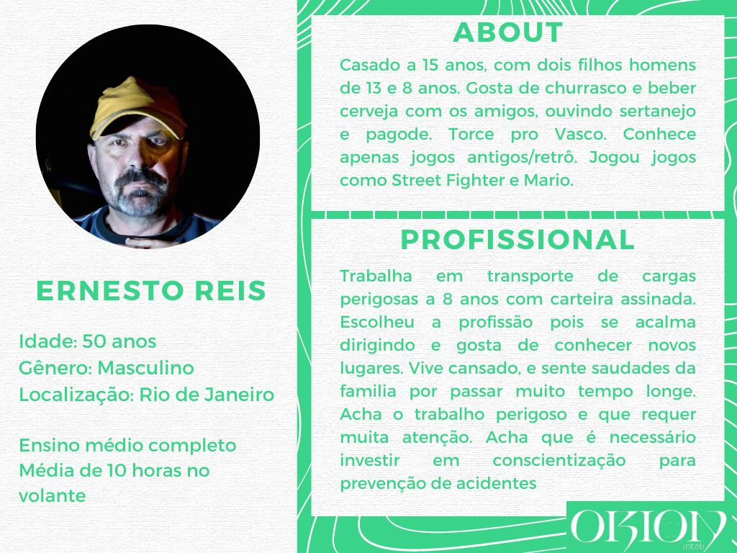

FONTE: Arquivo pessoal (2023)

* + 1. **Gênero do Jogo**

O gênero “Simulação”, como o nome sugere, abrange jogos que simulam alguma situação real, como dirigir, interagir com pessoas, seguir uma rotina, entre outros. Há diversos exemplos de jogos nesse estilo, como “Flying Simulator”, “The Sims”, “Second Life” e vários outros. Enquanto isso, o gênero “Ação”, implementado como subgênero do nosso jogo, caracteriza jogos que procuram desafiar a velocidade, o raciocínio e os reflexos do jogador em suas ações.

Decidimos trabalhar com o gênero “Simulação” porque desejávamos criar um jogo em que o jogador pudesse dirigir um caminhão, pois, dessa forma, construiríamos uma identificação do *player* com o *game*, já que nosso público-alvo é composto por caminhoneiros. Além disso, também queríamos introduzir uma narrativa que representasse uma situação real e comum no cotidiano dos motoristas de caminhão. Logo, o gênero em questão se encaixou perfeitamente. Entretanto, apenas simular a pilotagem e apresentar a simples narrativa não seria suficiente para tornar nosso projeto interessante e engajado, como também não passaria a mensagem conscientizadora que queremos transmitir. Portanto, criamos fatores que, além de colaborarem para a conscientização almejada, desafiam o jogador durante a simulação e dificultam suas ações na *gameplay*, forçando-o a processar as informações com certa velocidade e recorrer a seus reflexos. Assim, esses fatores corroboram nossa classificação de subgênero como “Ação” e também reforçam a caracterização do gênero principal do jogo como “Simulação”, porque são baseados em práticas reais que prejudicam o transporte de cargas.

* + 1. **Mecânica**

O jogo é em terceira pessoa, com uma perspectiva de visão estabelecida acima do personagem que o jogador controla por meio de um teclado de computador. Está no formato 2D (duas dimensões) e será executado na plataforma online “itch.io” através de um *desktop*. A *gameplay* dura o tempo que o jogador sobreviver e pode ser recomeçada. Entretanto, em média, uma partida costuma durar cerca de dois minutos. Contando com as interações com as outras telas do jogo, estima-se que o jogador jogue por, em média e sem recomeçar a partida, cinco minutos. Há sistemas de aceleração, curvas, ré, frenagem e colisão com obstáculos e cenário, além do nível de gasolina, que decresce com o tempo, é restabelecido ao percorrer metade da fase e, caso chegue a zero, gera um *Game Over*; a pontuação, que é representada por dinheiro e aumenta de acordo com o tempo em que o jogador mantém o caminhão em movimento e a cada volta completa no percurso; o sistema de entrega de carga, que ocorre automaticamente quando o jogador chega à primeira metade do cenário e colabora para o aprimoramento da ludicidade e da imersão do jogo; e os *debuffs* (efeitos negativos), representados por caixas coletáveis ao longo do percurso e que prejudicam a jogabilidade baseando-se em práticas negativas e perigosas da realidade do transporte de cargas. Os *debuffs* presentes no jogo são: “Sono”, que gera oscilações no brilho da tela para simular um olho fechando; “Celular”, que gera a perda do controle do caminhão pelo jogador por um curto período de tempo para simular a distração do uso de celulares no trânsito; “Carga pesada”, que prejudica a realização de curvas e de frenagem, simulando a direção dificultada e perigosa de um caminhão com excesso de carga; “Bebida”, que provoca um efeito visual na tela que simula a visão de uma pessoa alcoolizada.

Em relação à personificação e à identidade que procuramos implementar no projeto, o jogador poderá escolher entre opções preestabelecidas de visual de seu instrutor dentro do jogo (personagem que auxilia e instrui o *player*), essas que foram pensadas de acordo com a persona criada pela equipe, que retrata o usuário (motoristas de caminhão) e algumas características comuns desse público. Além disso, buscamos disponibilizar diferentes aparências de caminhões, que fazem referência aos veículos utilizados no transporte de cargas químicas, a fim de trazer maior familiaridade ao jogador. Por fim, elaboramos dois tipos de cenários: um com presença de natureza e vegetação, pois representa bem tanto as paisagens de rodovias brasileiras quanto os ideais de sustentabilidade defendidos pela Unipar; outro na temática “Velho Oeste”, que traz uma diversidade de contextos interessante para o jogo e introduz um ambiente que remete a referências culturais mais antigas (a exemplo dos filmes de "cowboy", muito famosos e populares a anos atrás) e bem conhecidas pelo público-alvo do MyTruck, majoritariamente formado por homens de quarenta a sessenta anos.

* + 1. **Dinâmica**

Por conta das mecânicas implementadas, explicadas na subseção anterior, é esperado o surgimento de algumas dinâmicas, ou seja, interações e comportamentos do jogador como resposta a essas mecânicas, tais como: evitar colidir com os objetos que atribuem ao jogador efeitos negativos; tomar um cuidado maior ou até parar de se movimentar quando um efeito negativo estiver ativo; conferir o minimapa para saber antecipadamente como serão os próximos trechos do percurso; tentar manter-se em movimento para aumentar constantemente a pontuação (ou “ganhar mais dinheiro”, pois os pontos são representados por dinheiro) e também para não perder por falta de gasolina.

* + 1. **Estética**

No quesito estética, procuramos proporcionar diversão principalmente através do desafio e da ação do próprio jogador. O jogo possui um sistema de pontuação que classifica os jogadores de acordo com o tempo que conseguem permanecer jogando sem perder, gerando no *player* uma vontade de continuar jogando para atingir maiores pontuações, e a experiência é dificultada por meio dos efeitos negativos aplicados ao jogador durante a *gameplay* e o nível de gasolina que decresce com o tempo, tornando o jogo mais desafiador e interessante.

Além disso, buscamos implementar elementos visuais que promovem uma identificação por parte do jogador principalmente na seleção de caminhões e instrutores diferentes e compõem um ambiente alegre e vivo, repleto de natureza e áreas verdes, com o objetivo de não só trazer uma associação positiva ao nosso jogo no inconsciente do jogador, mas também aproximar nossa estética dos valores defendidos pela Unipar relacionados ao meio ambiente.

1. Roteiro

Nesta seção iremos esclarecer aspectos referentes ao roteiro do jogo. Na subseção “História do Jogo”, serão abordados alguns conceitos que descreverão a narrativa do projeto e sua concepção. Já no subseção “Fluxo do Jogo”, será apresentada a linha do tempo de funcionamento do *game*, ou seja, a jornada de usuário do jogador. Por último, na subseção “Personagens”, serão descritos e ilustrados os personagens e seus processos de criação.

* 1. **História do Jogo**

- **Tema (*storyline*)**: boas práticas no trânsito e no transporte de cargas;

- **Conceito**: reduzir o número de acidentes no transporte de cargas da Unipar e conscientizar os motoristas de caminhão sobre os riscos envolvidos nesse transporte;

- **Pano de fundo da história (*backstory*)**: é esperado que, através da experiência do jogo, o jogador seja conscientizado e aprenda sobre boas práticas no trânsito e no transporte de cargas perigosas enquanto se diverte;

- **Premissa**: repassar os valores da empresa Unipar e do senso comum sobre riscos no transporte de cargas por meio de uma experiência divertida, “gameficada” e desafiadora, visando conscientizar os jogadores;

- **Sinopse**: um caminhoneiro, de tanto esperar pela liberação de sua viagem de transporte de carga na sala de espera de uma das plantas da Unipar, acaba dormindo no banco em que estava sentado. Em seu sonho, ele é guiado por um funcionário da empresa, seu instrutor, que o prepara para dirigir um caminhão. No momento da pilotagem, o caminhoneiro tem que se atentar ao seu nível de gasolina e às diversas situações negativas que o afetam durante o percurso, que são baseadas em questões reais e representam as más práticas no transporte de cargas. Depois de um tempo, o chefe do personagem o acorda, irritado, pois ele já devia ter partido com a carga.

- **Estrutura narrativa escolhida**: utilizamos *cutscenes* e cenas de falas do instrutor para a construção principal da narrativa, que também é incrementada pela experienciação durante a *gameplay* dos conceitos abordados nessas cenas;

- **Elementos do roteiro para a estrutura narrativa escolhida**: há inicialmente a *cutscene* que introduz a narrativa e mostra o personagem principal caindo no sono na sala de espera. Após, acontecem as falas do instrutor, complementando a narrativa e informando o jogador sobre mecânicas do jogo. Esses elementos ocorrem nessa ordem pois as falas são parte do sonho do caminhoneiro e também porque, dessa forma, os comandos utilizados e as mecânicas presentes são apresentados em cenas mais próximas da *gameplay*. Durante ela, há falas pontuais e complementares do instrutor, que ocorrem quando o jogador entra em contato com algum *debuff* e são correspondentes à situação específica do efeito negativo adquirido. E depois dela, caso o jogador escolha retornar à tela “Menu” (figura 8), é reproduzida a *cutscene* que finaliza a narrativa e apresenta o caminhoneiro sendo acordado de seu sono.

* 1. **Fluxo do Jogo**

No primeiro momento, é apresentada a primeira parte da narrativa do jogo por meio de uma *cutscene* e após ela, tem-se uma tela de carregamento. O jogador passa a ter controle sobre ações na tela “Menu” (figura 8*), na qual há as opções de “Jogar” (segue para a próxima cena), “Instruções” (apresenta os comandos ou teclas do teclado utilizados no jogo e também os *debuffs* presentes), “Idiomas” (para selecionar o idioma desejado, dentre eles português, inglês e espanhol), um botão em forma de seta que repassa a *cutscene* e um que abre as configurações de som. Ao pressionar “Jogar”, o jogador se depara com telas de seleção: primeiro, ele digita seu nome para que possamos mostrar a pontuação ao final com o nome. Depois, ele escolhe quem será seu instrutor (figura 9).Após, escolhe o caminhão que dirigirá (figura 10), há também uma escolha de mapas para o jogo e da dificuldade (que tem como parâmetro uma velocidade fácil, média e difícil). Após toda a seleção, o instrutor passa informações importantes sobre as mecânicas do jogo ao jogador, sendo o instrutor o elemento que introduz o restante da narrativa. Começa, então,a *gameplay*. Há um sistema de pontuação baseado tanto no tempo em que o jogador mantém o caminhão em movimento quanto na quantidade de vezes que ele consegue percorrer o cenário por completo e um de gasolina, que diminui com o tempo e é restabelecido ao percorrer metade do percurso, forçando o jogador a se apressar e, consequentemente, arriscar-se. Além disso, existem itens coletáveis que aumentam a dificuldade do jogo: os *debuffs*, que têm suas características e efeitos (descritos previamente na subseção “Mecânicas”) fundamentados em situações reais, visando enfatizar a conscientização e a mensagem que desejamos passar através do jogo. Quando o jogador perde, é levado à tela de “Game Over”, na qual pode tentar novamente ou retornar ao menu principal, nela também há a possibilidade do jogador ver sua pontuação nessa partida e sua posição no *ranking*. Caso escolha a segunda alternativa, será mostrada uma *cutscene* final que fecha a narrativa antes da tela “Menu” (figura 8) ser apresentada novamente.

Em suma, o fluxo do jogo é baseado principalmente no desafio, porque é a mais importante fonte de interesse do jogador do MyTruck, além de ser o fator mais trabalhado dentro do jogo, ademais, as escolhas rápidas feitas anteriormente no jogo, fazem com que o jogador tenha mais opções de jogabilidade, podendo testar todas elas. O ambiente estimulante e desafiador criado pelas mecânicas implementadas e a variedade de possibilidades que elas apresentam é o que atrai e incentiva o *player* a jogar e a continuar jogando. Os próprios fatores que colaboram para a concepção desse ambiente, como os *debuffs* e a colisão com o cenário, ajudam a construir o contexto do jogo, que é introduzido pela narrativa inicial, e fortalecem a interação lúdica narrativa entre o jogador e o *game*. A história narrativa em si, claro, também tem participação no fluxo do jogo, mas é um aspecto mais simples e de maior impacto no começo e no final do jogo, quando aparecem as *cutscenes*.

Nesse jogo, decide-se priorizar o desafio e a ação pois procura-se engajar efetivamente os jogadores e trazer diversão para seu aprendizado, consequentemente os conscientizando de forma eficaz sobre os riscos envolvidos no transporte de cargas perigosas.

Por fim, estima-se que os jogadores utilizarão o jogo por, em média e jogando uma partida, cinco minutos.

**Figura 2**: *Flowchart* do jogo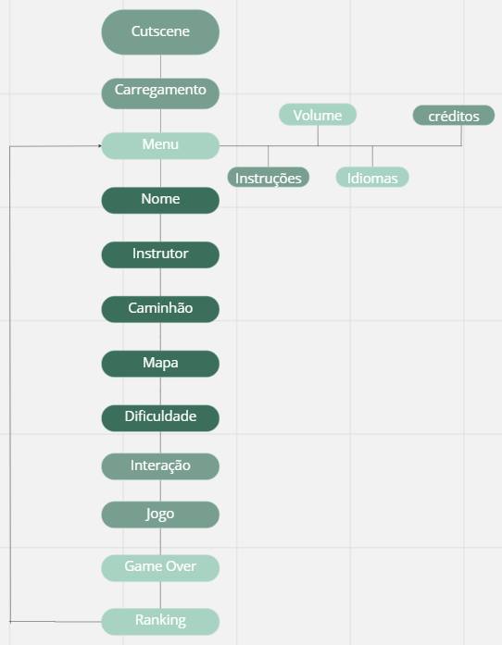

FONTE: Arquivo pessoal (2023)

* 1. **Personagens**

O jogo contém seis personagens: um personagem principal (motorista de caminhão), quatro instrutores e o chefe.

O personagem principal é um caminhoneiro trabalhando para a Unipar. Ele usa roupas básicas, calça e camiseta, é branco, tem cabelo castanho e aparecerá apenas nas *cutscenes* inicial e final, introduzindo e fechando a narrativa. Na primeira, está na sala de espera enquanto o caminhão é carregado e acaba dormindo por causa da demora. Em seu sonho, ocorre o restante do jogo, menos a *cutscene* final, que retrata o momento no qual o chefe o acorda.

Sobre a criação do personagem principal, buscamos apresentar um visual simples, não muito detalhado ou com características de destaque, pois queríamos um protagonista mais genérico, que proporcionasse uma facilitada identificação inicial do jogador e, ao mesmo tempo, não fosse tão marcante, criando terreno fértil para uma maior imersão do jogador como protagonista, fortalecida também através dos diálogos com os instrutores. Como o jogo funciona através de uma simulação, a implementação de um personagem específico (tanto fisicamente quanto em personalidade) seria ínfima na história e no desenvolvimento do jogo.

Os instrutores serão os personagens não jogáveis selecionados pelo jogador para o guiarem. Todos foram concebidos visando trazer representatividade ao jogo, por isso possuem diferentes características, e são baseados tanto no perfil identificado como comum à maioria dos caminhoneiros parceiros da Unipar (segundo as respostas obtidas do formulário enviado aos motoristas de Cubatão) quanto nos princípios de inclusão que procuramos seguir, apresentando, portanto, personagens que diferem do usual também. Em questão de *backstory*, eles compartilham a mesma simples história: são funcionários da Unipar responsáveis por ajudar no carregamento do caminhão e existem no sonho do personagem principal com o objetivo de guiá-lo no jogo. São quatro instrutores que podem ser escolhidos:

* Tonhão (Um homem branco com calça jeans preta, cinto e blusa azul);
* Seu jorge (Um homem negro com calça jeans e blusa cinza);
* Gina ( Uma mulher branca com camisa rosa com blusa branca, além de uma calça preta);
* Nina (Uma mulher negra com roupas e boné rosa);

Todos os personagens foram pensados para interagir com o usuário, criando assim um laço entre eles. Tal proposta é implementada através de diálogos com instruções passadas pelos instrutores, criando um ambiente educativo e aplicando reações ligadas com o comportamento do jogador. Assim, deixaremos mais evidente o que é certo e errado nas práticas no transporte de cargas.

**Figura 3 -** Reações Tonhão



FONTE: Retirado do site “itch.io” (2023)

**Figura 4:** Reações Seu Jorge

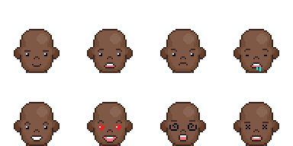

FONTE: Retirado do site “itch.io” (2023)

**Figura 5:** Reações Gina



FONTE: Retirado do site “itch.io” (2023)

**Figura 6:** Reações Nina

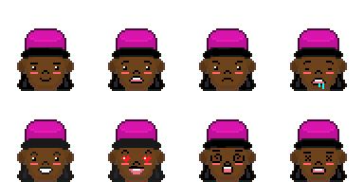

FONTE: Arquivo Pessoal (2023)

1. Recursos Visuais

Nessa seção, apresentaremos todas as telas e elementos gráficos presentes no jogo, assim como os *assets* utilizados e as características da HUD.

* 1. **Telas <atualizar, semana 2>**

**Figura 7:** Tela de Carregamento

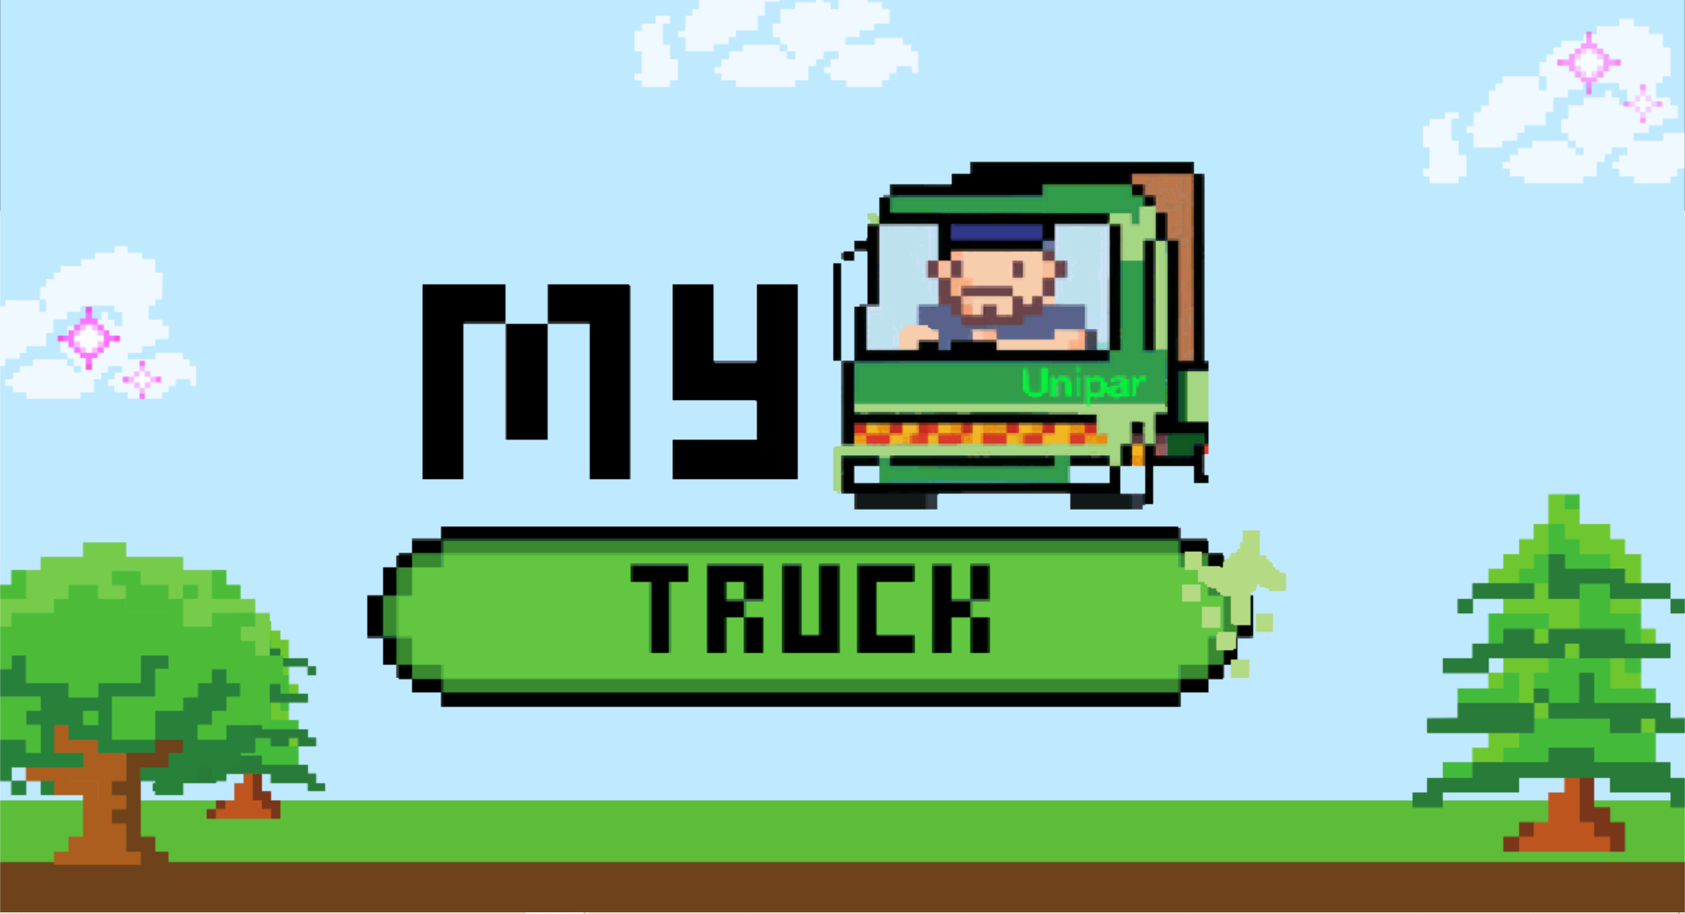

FONTE: Arquivo Pessoal (2023)

**Figura 8:** Tela de Menu

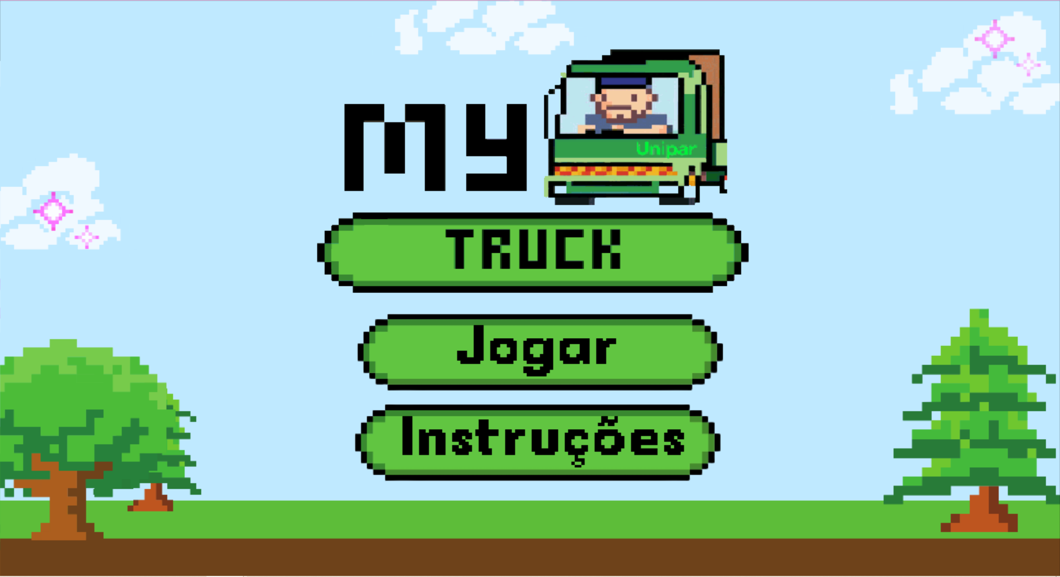

FONTE: Arquivo Pessoal (2023)

**Figura 9:** Tela de instrução para o usuário  
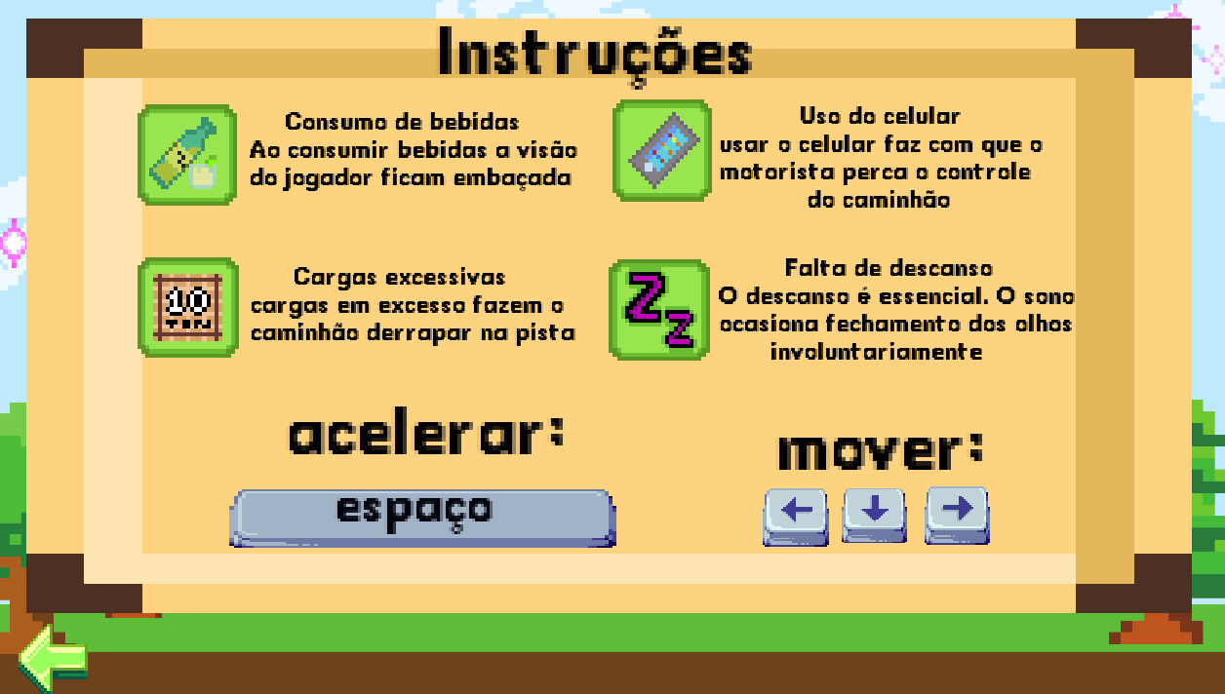

FONTE: Arquivo Pessoal (2023)

**Figura 10:** Tela para o usuário inserir seu nome

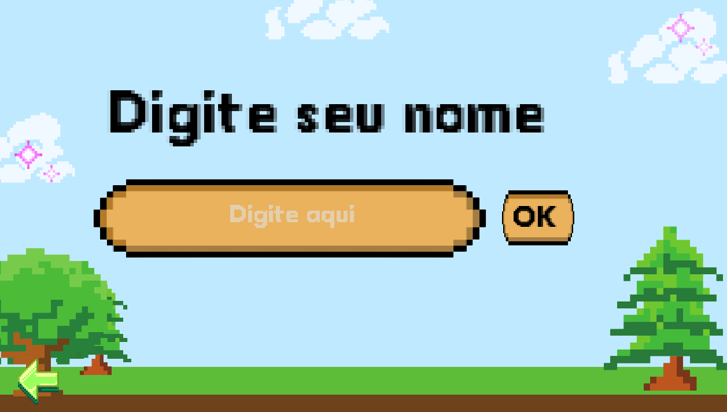

FONTE: Arquivo Pessoal (2023)

**Figura 11:** Tela de escolha de instrutor

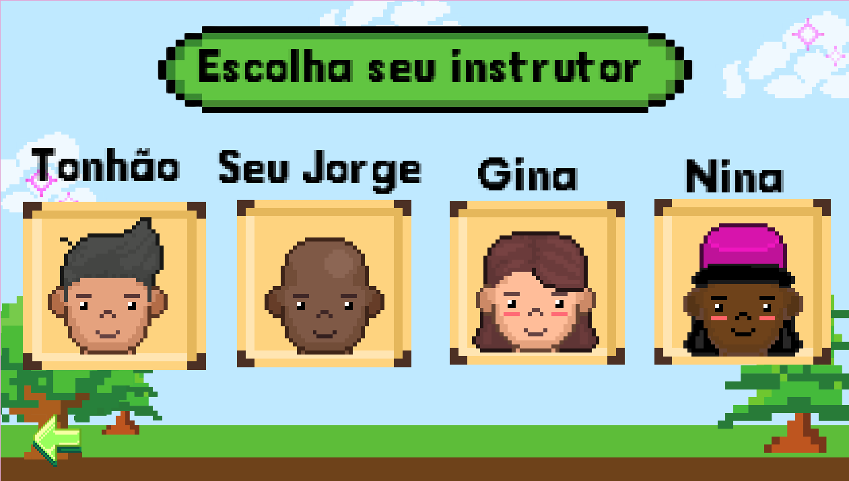

FONTE: Arquivo Pessoal (2023)

**Figura 12:** Tela de escolha do caminhão

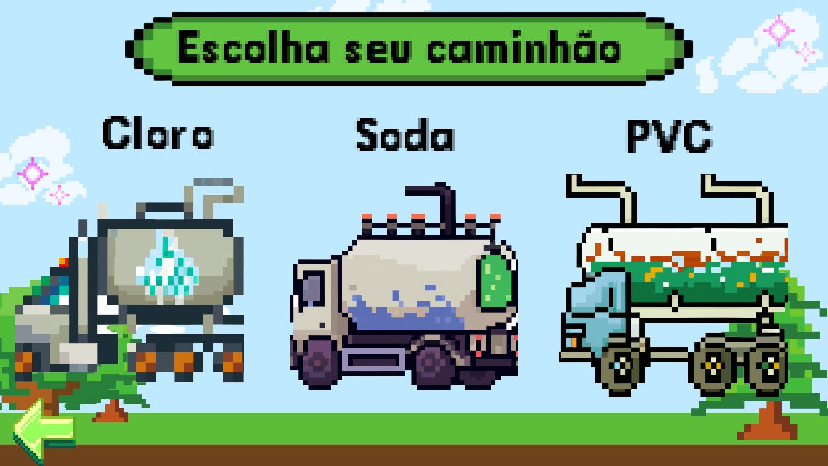

FONTE: Arquivo Pessoal (2023)

**Figura 13:** Tela de game over

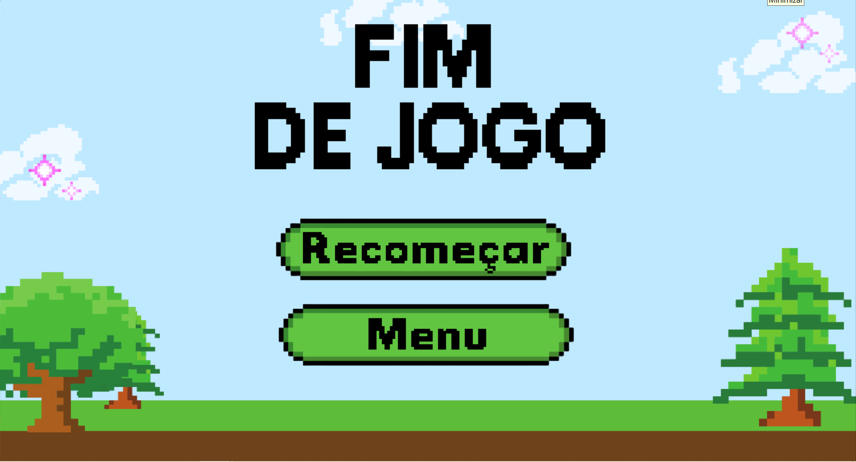

FONTE: Arquivo Pessoal (2023)

**Figura 14:** Tela da *gameplay*

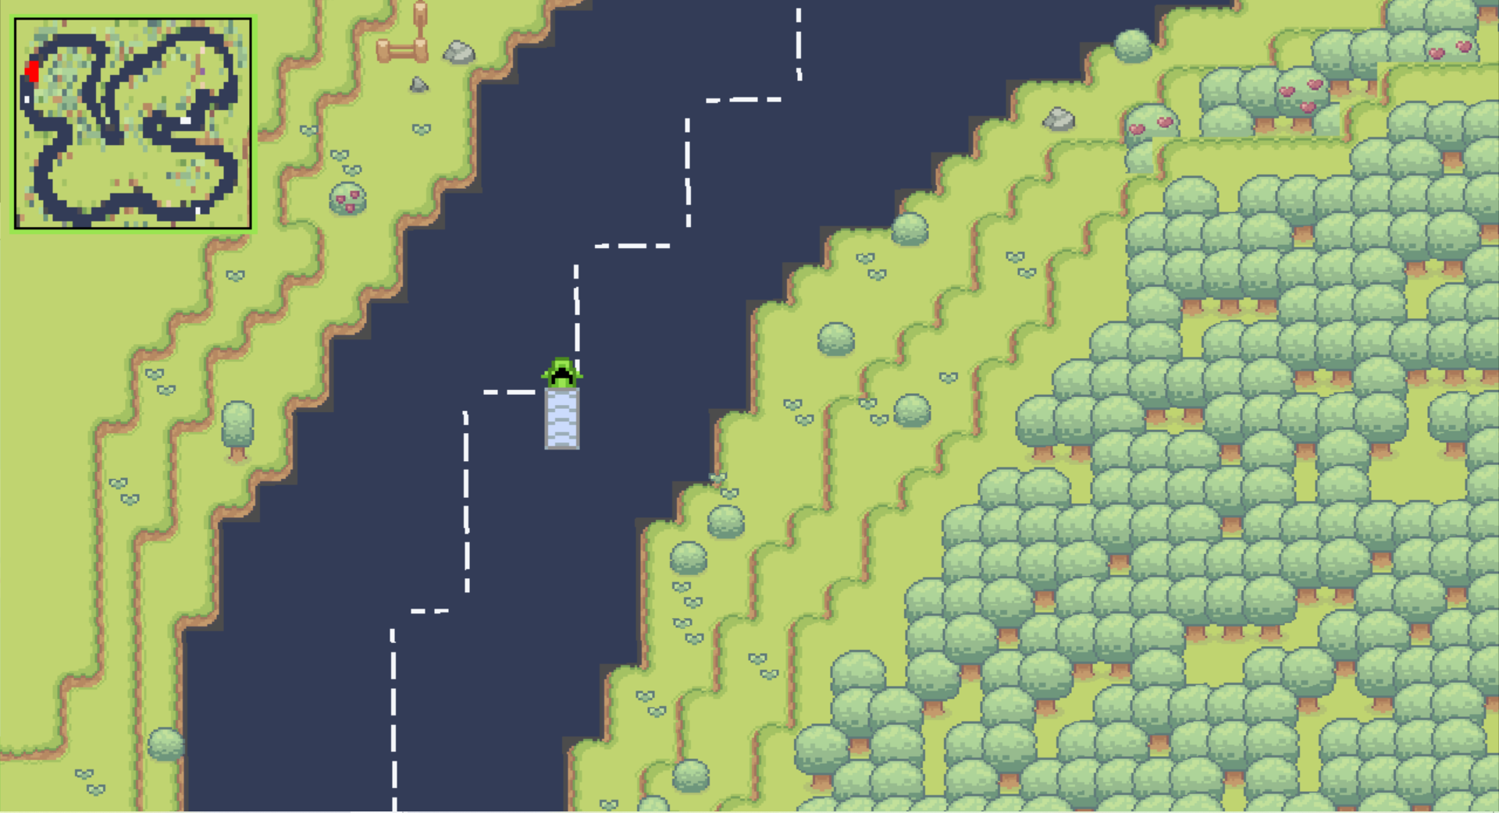

FONTE: Arquivo Pessoal (2023)

* 1. **Graphical User Interface**

As telas de menu e game over apresentam botões nomeados que indicam para qual tela o usuário será direcionado ao clicar em um botão específico. A fonte utilizada nos textos remete ao estilo retrô “pixelado”.

**Figura 15:** Botões da tela de menu e game over, sucessivamente  


FONTE: Arquivo Pessoal (2023)

Outro elemento que foi implementado é o botão de voltar para a cena anterior.

**Figura 16:** Botão de voltar presente na maioria das telas



FONTE: Arquivo Pessoal (2023)

A HUD do jogo está na resolução “1280 x 720”, pois é uma resolução que se adapta a grande maioria das telas atuais e possibilita um bom nível de detalhamento e qualidade da imagem. Os elementos gráficos presentes são todos feitos por meio de *pixel art*. Todos os *assets* estão listados na subseção seguinte.

* 1. **Lista de Assets**

Nesse tópico, será exposto a lista de assets usados no jogo desenvolvido neste projeto .

| **Categoria** | **Local de Aplicação** | **Descrição** | **Nome** |
| --- | --- | --- | --- |
|  |  |  |  |
|  |  |  |  |
| Ícone | Carregamento, Menu | Logo do jogo | camihnão_bolado.png |
| Botão | Menu, tela_gameover | Botão verde | botão_verde_normal.png |
| Botão | Menu, tela_gameover | Sombra do Botão Verde | botão_verde2.png |
| Background | Carregamento, Menu, tela_gameover, Instrutores, Nome, Caminhão | Fundo das telas | fundo tela 1.png |
| Fonte | Todas as telas | Fonte do jogo | NicoBold-Monospaced.otf |
| Botão | Instrutores, Instrução, Nome | Botão de voltar | bola.png |
| Background | Game | Elementos da natureza | Basic Grass Biom things 1.png |
| Background | Game | Asfalto | CP_V1.0.4.png |
| Background | Game | Cercas | Fences.png |
| Background | Game | Grama | Grande Grass hill tiles v.2.png |
| Background | Game | Grama | Grass tiles v.2.png |
| Background | Game | Grama | Grass.png |
| Background | Game | Grama | Hills.png |
| Personagem | Game | Caminhão | Caminhão2.png |
| Mapa | Game, Minimapa | Mini mapa do jogo | Borda do mini mapa.png |
| Personagem | Instrutores | Rostos do Tonhão | tonhão_faces.png |
| Personagem | Instrutores | Rostos do Seu Jorge | seujorge_faces.png |
| Personagem | Instrutores | Rostos da Gina | gina_faces.png |
| Personagem | Instrutores | Rostos da Nina | nina_faces.png |
| Caixa | Instrução | Caixa para armazenar texto | contorno.png |
| Caixa | nome | Caixa de texto | caixa-de-texto.png |
| Personagem | caminhões | Caminhão do Cloro | caminhão_cloro.png |
| Personagem | caminhões | Caminhão da Soda | caminhão_soda.png |
| Personagem | caminhões | Caminhão do PVC | caminhão_pvc.png |
| Personagem | caminhões | sombra do caminhão do cloro | sombra_caminhão_cloro.png |
| Personagem | caminhões | sombra do caminhão da soda | sombra_caminhão_soda.png |
| Personagem | caminhões | sombra do caminhão do pvc | sombra_caminhão_pvc.png |
| UI | instruções | keybord para cima | ui_up.png |
| UI | instruções | keybord para baixo | ui_down.png |
| UI | instruções | keybord para a esquerda | ui_left.png |
| UI | instruções | keybord para a direita | ui_right.png |
| Icon | game, instruções | Icone de sono | sono.png |
| Icon | game, instruções | Icone de bebida | bebidas.png |
| Icon | game, instruções | Icone de carga | cargaspesadas.png |
| Icon | game, instruções | Icone de celular | celular.png |

1. Efeitos Sonoros e Música

Nessa seção, descreveremos os efeitos sonoros e as trilhas sonoras usadas e explicaremos seu uso. Logo, apresentaremos quais sons serão utilizados na interação com elementos da interface, em ações dentro do jogo e as músicas que tocarão durante a execução do jogo, assim como a justificativa de escolha de cada um desses itens.

* 1. **Sons de interação com a interface**

Nas telas em que o jogador precisa selecionar ou pressionar algum botão, como nas telas “Menu” (figura 8), “Inserção de nome” (figura 9), “Seleção de instrutor” (figura 10) e outras, haverá um som de confirmação quando uma ação for executada, a fim de tornar a interação com a interface mais agradável, compreensível e acessível.

* 1. **Sons de ação dentro do game**

Há sons diversos de ação dentro do jogo. Buscamos, com eles, incrementar a imersão do jogador e aproximar a simulação presente no *game* à realidade, tornando-o mais interessante e estimulante. Portanto, há efeitos sonoros relativos a: início da *gameplay*; ações de ré e acelerar; interações dos instrutores; fim da *gameplay* (*game over*).

Além desses, cada *debuff* também tem efeitos sonoros correspondentes às situações reais que representam. Os efeitos sonoros dos *debuff*s foram pensados em aumentar a experiência do usuário, construídos e produzidos manualmente por meio de um piano digital.

Segue a explicação de como foram feitos:

* Sono: Para causar um efeito sonoro, de relaxamento e tranquilidade, foi escolhida uma estratégia musical chamada consonância imperfeita (Joseph Fux, Johann, O Estudo do Contraponto) em fá na sétima (F7).
* Consumo de bebida alcoólica: Como estamos trabalhando o conceito de transmitir sensação com o som e a melodia nos efeitos sonoros, foi utilizada a escala cromática para causar confusão sonora no usuário (em seu devido grau).
* Celular: Normalmente os celulares têm seus toques ou notificações criados, pensados para chamar a atenção do usuário. Tendo isso em vista, foi escolhido uma melodia com uma sequência de três notas, em um loop, mudando o meio do jogo, tentando fazer com que o jogador sinta que existe algum celular tocando.
* Carga pesada: Quando ouvimos sons graves, sentimos uma vibração mais forte e profunda em nossos corpos, o que pode ser associado a uma sensação de peso ou densidade, por isso para representar o som da carga pesada, optamos por notas graves.
  1. **Trilha sonora**

O jogo possui duas trilhas sonoras distintas: uma que é reproduzida em repetição nas telas anteriores e posteriores à *gameplay*, e outra que é reproduzida enquanto o jogador pilota o caminhão pelo cenário, também em *loop*. As duas foram compostas pelo grupo e sua concepção visava a “climatização” do ambiente do jogo, ou seja, estão presentes como música de fundo. Procuramos estabelecer uma atmosfera alegre, consoante aos elementos gráficos e que remetesse ao estilo de jogos retrô. Nos inspiramos nas trilhas sonoras típicas de jogos “8bit” e “16bit”, cujos sons são bastante característicos e combinam com a estética do nosso jogo.

1. Análise de Mercado

A Unipar está inserida na indústria química, especialmente na produção de soda anidra, cloro e seus derivados. O setor é considerado de capital intensivo, o que significa que é necessário muito capital para realizar qualquer tipo de movimentação operacional. Isso explica por que existem poucos grandes *players* no mercado.

Quando se trata de indústrias químicas, é importante ter em mente que a base do negócio dos *players* é fundamentada em reações químicas. No caso da Unipar, o modelo pode ser resumido em uma eletrólise que resulta em derivados de cloro e soda. Por isso, maior parte das matérias-primas utilizadas pela empresa é composta por sal (principalmente proveniente do Nordeste e do Chile) e energia elétrica (que representa até 40% dos custos variáveis da empresa).

A demanda por produtos de soda e cloro pode ser encontrada em diversos setores industriais no Brasil, tais como: têxtil, papel, celulose, alumínio, brinquedos, sapatos, alimentos, bebidas, remédios, e construção civil. Por isso ela pode ser considerada a indústria das indústrias.

Como o setor trata de questões que influenciam diretamente a saúde, a alimentação e os tóxicos, são necessárias várias licenças de operação, além de ser capital intensivo, isso torna difícil a competição para muitas empresas, especialmente no nível nacional. Os principais *players* do mercado de soda na América do Sul são a Unipar, a Dow Chemical (que recentemente participou da fusão com a Olin) e a Exxon Mobil. A Unipar é a maior produtora de soda e cloro, e a segunda maior produtora de PVC no Brasil, ficando atrás somente da Braskem

As ações e estratégias seguidas pelas empresas do setor são voltadas para a diminuição de exposição internacional ao preço da soda (que apresentou forte oscilação no mercado global nos últimos 4 anos) e para a redução de custos variáveis, sempre buscando verticalizar a operação. Esse movimento pode também ser analisado com as recentes compras por parte da Unipar, de parques eólicos e no processo de fabricação de PVC[2].

Outra característica de empresas desta indústria, são contratos prefixados de longo prazo com grandes empresas, como a Sabesp. Por um lado, esses contratos permitem grande previsibilidade de receita, mas por outro, deixam as empresas mais expostas às variações globais do preço das *commodities* como a soda.

* 1. **Análise SWOT**

**Figura 17**: Análise SWOT Unipar

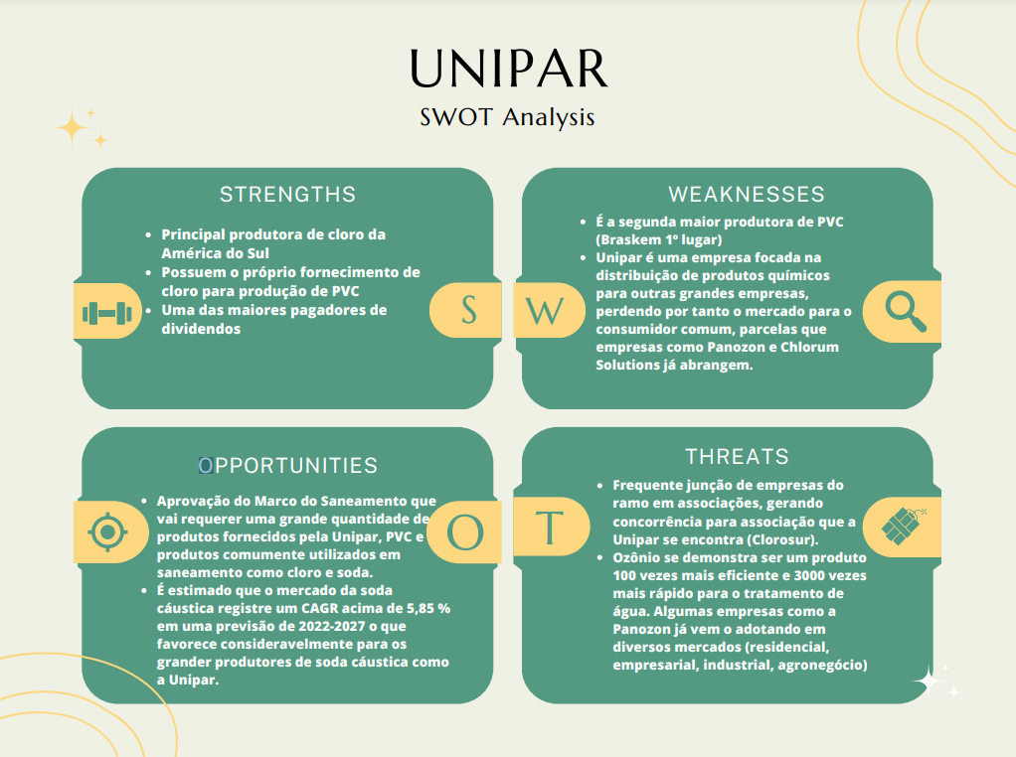

FONTE: Arquivo pessoal (2023)

A Análise SWOT avalia a empresa em relação ao mercado de maneira geral. Para isso, são analisados fatores referentes aos ambientes interno e externo do negócio, ou seja, o que está dentro da esfera de controle da empresa e o que não está. Portanto, são avaliadas no ambiente interno *“Strengths”* (“Forças”; características que trazem um diferencial em relação aos concorrentes e podem influenciar positivamente) e *“Weaknesses”* (“Fraquezas”; elementos que, por não serem pontos fortes da empresa, fornecem algum tipo de vantagem aos competidores e podem influenciar negativamente), enquanto no ambiente externo são analisadas *“Opportunities”* (“Oportunidades”; dizem respeito a possibilidades de obter melhores resultados, maior lucratividade ou crescer por causa de conjunturas externas favoráveis) e *“Threats”* (“Ameaças”; referem-se aos cenários externos desfavoráveis que colocam em risco o desenvolvimento ou a permanência da empresa no mercado).

**Forças:**

* Principal produtora de cloro da América do Sul;
* Possuem o próprio fornecimento de cloro para produção de PVC[3];
* Uma das maiores pagadoras de dividendos[4].

**Fraquezas:**

## É a segunda maior produtora de PVC (Braskem 1º lugar);

* Unipar é uma empresa focada na distribuição de produtos químicos para outras grandes empresas, perdendo por tanto o mercado para o consumidor comum, parcelas que empresas como Panozon e Chlorum Solutions já abrangem.

**Oportunidades:**

* Aprovação do Marco do Saneamento[5] que vai requerer uma grande quantidade de produtos fornecidos pela Unipar, PVC e produtos comumente utilizados em saneamento como cloro e soda;
* É estimado que o mercado da soda cáustica registre um CAGR acima de 5,85 % em uma previsão de 2022-2027[6] o que favorece consideravelmente para os grandes produtores de soda cáustica como a Unipar;
* A Argentina pretende aumentar o número de obras públicas nos próximos anos[7], o que vai acarretar no maior número de utilização de PVC, e a Unipar possui sede na Argentina.

**Ameaças:**

* Frequente junção de empresas do ramo em associações, gerando concorrência para associação que a Unipar se encontra (Clorosur);
* Ozônio demonstra ser um produto 100 vezes mais eficiente e 3000 vezes mais rápido para o tratamento de água[8]. Algumas empresas como a Panozon já vem o adotando em diversos mercados (residencial, empresarial, industrial, agronegócio).
  1. **5 Forças de Porter**

A análise das 5 Forças de Porter permite mapear o mercado para fortalecer o planejamento e a tomada de decisão de uma empresa para entrar no mercado, realizar um projeto estrategicamente ou avaliar suas condições atuais em relação ao setor como um todo. Ela é baseada em fatos e análises sistemáticas do mercado, com ênfase nos fatores referentes à competitividade. Todas as 5 Forças de Porter são capazes de afetar a lucratividade de um negócio de acordo com o nível de poder que possuem no setor. Elas são: Concorrentes, Fornecedores, Clientes, Novos Entrantes e Substitutos.

**Concorrentes:**

* Quem são?: Dow, Braskem, Canexus, Katrium, Transclor;
* Quais ameaças?: Braskem continua liderando a produção de PVC na América do Sul. Por ser a líder mundial na produção de biopolímeros e a maior petroquímica das Américas[9], seu mercado em outras áreas de produtos químicos pode expandir, deixando o mercado mundial desses produtos limitados para a Unipar;
* Quais as minhas reações possíveis?: Oferecer acordos comerciais mais vantajosos que os estabelecidos pelos concorrentes aos fornecedores, fortalecer e buscar se manter dominante nos mercados em que a empresa já possui ampla participação, investir em *marketing*.

**Fornecedores:**

* Quem são?: De acordo com o site da Unipar, são fornecedores de matérias-primas, embalagens, reparos e materiais operacionais, serviços, transporte, entre outros;
* Quais ameaças?: Quanto maior for o fornecedor e sua influência, maior vai ser o seu poder de barganha, assim, ele poderá cobrar valores maiores em cima de seus produtos ou propondo condições mais favoráveis para eles. Isso faz com que a empresa gaste mais com fornecedores, diminuindo o lucro da Unipar;
* Quais as minhas reações possíveis?: Quando um fornecedor se impor de maneira aproveitadora, é necessário mostrar a importância da empresa como cliente, para que seja entendido que os dois perderiam caso uma parceria seja rompida. Caso isso não dê certo, também é possível ter uma pesquisa previamente feita com outras potenciais opções de fornecedores.

**Clientes:**

* Quem são?: A Unipar oferece 3 produtos principais, o Cloro, o PVC e a Soda cáustica líquida. Por isso, possui majoritariamente clientes de áreas específicas que necessitam mais de seus produtos como: empresas de construção civil e de fabricação de materiais ligados ao encanamento, área médica, entre outros (PVC); empresas de tratamento de água ou que trabalham com branqueamento de papel e tecidos, indústrias de produção de PVC e outros compostos, entre outros (cloro); empresas de produtos de higiene e na limpeza de componentes industriais (soda cáustica);
* Quais ameaças?: Quando tratamos de clientes que representam uma parcela significativa das vendas da empresa, isso pode gerar uma sensação de poder e controle no cliente, fazendo com que ele tente fechar acordos mais baratos por meio de, por exemplo, ameaças de troca de fornecedor, uma vez que ele o valor que possui para a empresa;
* Quais as minhas possíveis reações?: É preciso mostrar para o cliente que sua empresa tem um diferencial: para isso, pode-se argumentar, por exemplo, que ele não encontrará produtos da mesma qualidade ou preço em outras parcerias ou que não terá a mesma qualidade de serviço fazendo negócios com outras empresas. Além disso, é importante ter uma certa diversidade de clientes, pois a dependência financeira em um comprador é extremamente negativa para a empresa e diminui seu poder de negociação.

**Novos entrantes:**

* Quem são?: Empresas que produzem produtos substitutos (como ozônio e peróxido de hidrogênio, que substituem o cloro no tratamento de água) ou que oferecem serviços diferenciados no mesmo mercado, a exemplo da Chlorum Solutions, que possui um serviço ao cliente mais personalizado e consegue atender a mercados pequenos ou de nicho com muita eficiência no quesito logística;
* Quais ameaças?: A Unipar possui contratos de longo prazo tanto com seus fornecedores, quanto seus clientes. O modelo dela é B2B, de capital intensivo, portanto as ameaças são representadas por empresas internacionais comprarem empresas que já funcionam, como foi o caso da fusão da Dow com a Olin nos EUA[10], ou iniciar operações no Brasil, que por sua vez são necessitadas diversos tipos de certificações, o que muitas vezes pode representar uma forte barreira de entrada;
* Quais as minhas reações possíveis?: Alguma das medidas que a Unipar já toma para reduzir os riscos da exposição a novos entrantes incluem: Receita em proporção maior lastreada em dólar do que a base de custo[11], e verticalizar cada vez mais a operação, ganhando em margens competitivas. 3 exemplos disso respectivamente: Ao comparar as bases de custo em proporção, da Unipar com de outras empresas no exterior como Dow e Olin, ela está muito menos exposta a variações cambiais internacionais; e projetos de joint venture em campos de energia eólica (Verticalizando a operação), uma vez que mais de 40% dos custos variáveis são com energia. E, além de tudo, seguir trabalhando com contratos de vencimentos longos.

**Produtos substitutos:**

* Quais são?: Ozônio e peróxido de hidrogênio (cloro); calcário (soda anidra); argila, vidro, cerâmica e linóleo (PVC);
* Quais ameaças?: produtos novos com menor impacto ambiental, como todos os substitutos do PVC, ou mais seguros, como o calcário, ou mais eficientes do que os que a Unipar oferecem, como o ozônio;
* Quais as minhas possíveis reações?: Encontrar alternativas para reciclar o PVC, melhora na segurança da entrega de produtos nocivos aos humanos e ao meio ambiente.
  1. **Value Proposition Canvas**

**Figura 18**: Value Proposition Canvas

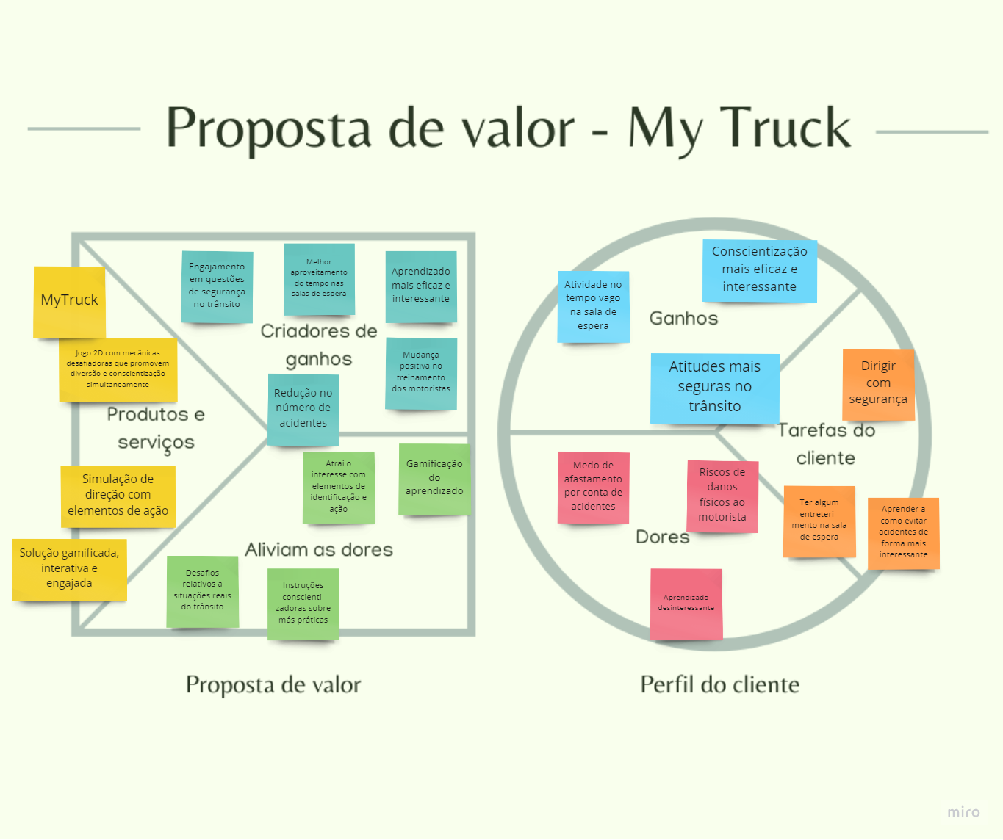

FONTE: Arquivo pessoal (2023)

**Perfil do usuário**

*Jobs*:as principais tarefas e objetivos são: ter mais segurança no momento do transporte de cargas, aprender sobre riscos no trânsito de forma mais interessante e realizar alguma atividade na sala de espera das plantas da Unipar que seja mais atrativa e produtiva que somente esperar sentado.

*Pains*: os motoristas, por mais treinados e experientes que sejam, ainda estão sujeitos a acidentes no trânsito, o que gera preocupação acerca dos possíveis danos físicos ao motorista e de afastamento do trabalho por conta de algum acidente. Vinte por cento dos acidentes ocorrem com motoristas cansados, e causam trinta por cento das mortes. Os outros setenta por cento das mortes são representadas ou por transporte de excesso de carga, celular na pista, ou erro de outro motorista terceiro[12]. Além disso, segundo dados coletados na entrevista com os parceiros da Unipar, a conscientização sobre os perigos do transporte de carga é realizada por meio de *workshops*, palestras, relatórios ou formulários, maneiras que podem ser desinteressantes e não muito atraentes para boa parte dos caminhoneiros, pois não não muito interativas, envolventes e/ou estimulantes.

*Gains*: nosso produto pretende gerar atitudes mais seguras no trânsito por parte dos motoristas. Isso ocorrerá por meio da conscientização proposta no jogo MyTruck, que será feita de forma mais interessante, atrativa e, consequentemente, eficaz que a atual. Ademais, proporcionaremos uma forma de aprendizado atrelada ao lazer durante o momento de espera nas plantas da Unipar.

**Mapa de valor**

*Products and Services*: MyTruck, um jogo 2D *top down* com mecânicas desafiadoras que promovem diversão e conscientização de forma simultânea. É uma simulação de direção com elementos de ação, na qual o jogador pilota um caminhão por um cenário com o objetivo de pontuar e se manter na pista. Além disso, possui elementos visuais que, associados aos previamente mencionados, proporcionam uma sensação de protagonismo ao jogador e certa identificação entre ele e o jogo. Estamos oferecendo, portanto, uma solução “gamificada”, engajada e interativa.

*Pain Relievers*: o *game* atrai o interesse do público através dos elementos desafiadores de ação e da identificação com a estética, enquanto conscientiza com eficiência e eficácia devido a “gamificação” do aprendizado, que ocorre por meio das instruções conscientizadoras sobre más práticas no trânsito contidas no jogo e dos desafios, que se relacionam com situações reais do trânsito.

*Gain Creators*: como resultados do nosso projeto, esperamos proporcionar um aprendizado mais eficaz e interessante, que cause uma mudança positiva no modelo de treinamento dos motoristas de caminhão da empresa. Há também a expectativa de que o jogo colabore para a redução do número de acidentes no transporte das cargas e para o aumento do engajamento em questões de segurança no trânsito. Por fim, buscamos fornecer uma maneira para os caminhoneiros terem um melhor aproveitamento do tempo nas salas de espera.

* 1. **Matriz de Riscos**

Essa seção apresenta a Matriz de Riscos do projeto.  
 A Matriz de Risco é uma ferramenta utilizada para medir os riscos de um projeto, com o intuito de poder mapeá-los classificando-os com sua probabilidade (muito alta, alta, média, baixa e muito baixa) e o impacto daquele risco (muito alta, alta, média, baixa e muito baixa). Sendo a matriz de risco essencial para que os empecilhos dentro do projeto sejam do saber da equipe, e que eles possam ser consertados e quais devem ser priorizados.

**Figura 19:** Matriz de riscos

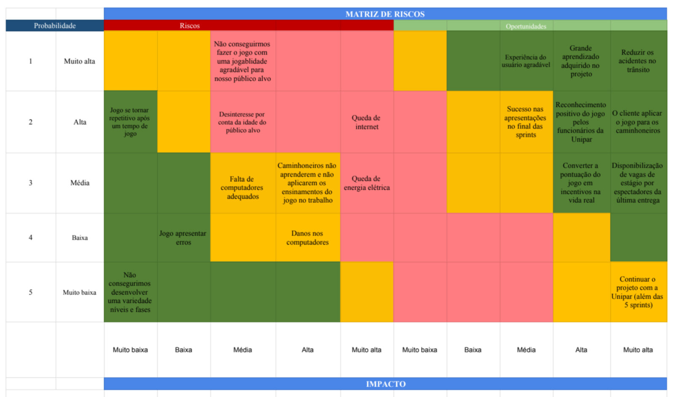

FONTE: Arquivo pessoal (2023)

**Riscos**

Probabilidade / Impacto

Muito Alto / Médio - Não conseguimos fazer o jogo com uma jogabilidade agradável para nosso público alvo.  
Solução: Estudar o público alvo e realizar testes com os mesmos, estudando seu comportamento enquanto joga.

Alto / Muito Baixo - O jogo fica enjoativo depois de muito tempo jogando.  
Solução: Manter o jogo criativo e estimulante.

Muito baixa / Muito baixa - Não conseguimos fazer uma variedade de skins e caminhões para o jogo.

Solução: Controlar o tempo para conseguir realizar todas as tarefas do projeto de forma satisfatória.

Média / Alta - Os caminhoneiros não aprenderem e não aplicarem os ensinamentos do jogo no trabalho.

Solução: Coletar opiniões e as primeiras impressões para uma melhora do jogo com avaliações rápidas e intuitivas.

Alta / Muito alta - Queda de internet.

Solução: Ter um plano de ação para a volta da internet.

Baixa / Alta - Dano nos computadores.

Solução: Possuir equipamentos extras de prontidão para a substituição da máquina danificada.

Média / Muito alta - Queda de energia elétrica

Solução: Uso de geradores de energia elétrica

Baixa / Baixa - Jogo apresentar erros

Solução: Fazer testes de jogabilidade e arrumar se necessário.

Alta / Média - Desinteresse por conta da idade do público alvo

Solução: Trazer conceitos de jogos antigos com uma jogabilidade intuitiva e level fácil.

Média / Média - Falta de computadores adequados  
Solução: Ter investimento para a compra de equipamentos adequados para jogar.

**Oportunidades**

Muito alta / Média - Experiência do usuário agradável

Alta / Média - Sucesso nas apresentações no final das sprints

Muito alta / Alta - Grande aprendizado adquirido no projeto

Alta / Alta - Reconhecimento positivo do jogo pelos funcionários da Unipar

Média / Alta - Converter a pontuação do jogo em incentivos na vida real

Muito alta / Muito alta - Reduzir os acidentes no trânsito

Alta / Muito alta - O cliente aplicar o jogo para os caminhoneiros

Média / Muito alta - Disponibilização de vagas de estágio por espectadores da última entrega

Muito baixa / Muito alta - Continuar o projeto com a Unipar (além das 5 sprints)

1. Relatórios de Testes

Nas subseções a seguir, expomos os resultados dos testes realizados. No primeiro teste do jogo MyTruck, procuramos principalmente avaliar o *feedback* dos usuários em relação à experiência do usuário, à jogabilidade e à usabilidade do produto. Por isso, o teste não apresentou muitos resultados relacionados à qualidade de *software*. Para auxiliar na avaliação do primeiro teste e obter dados mais precisos e individualizados, preparamos um formulário para os testadores responderem após o teste de acordo com suas experiências com o jogo. As perguntas e respostas relativas ao formulário podem ser encontradas nos apêndices do documento. Elas foram construídas no modelo de escala linear, ou seja, o usuário avaliava a questão exposta na pergunta com um número de zero a dez.

* 1. **Recursos de acessibilidade**

Para tornar a experiência do jogo mais acessível, buscamos diversificar possibilidades de comandos do jogador: o controle do caminhão pode ser feito tanto através das setas do teclado quanto pelas teclas “W”, “A, “S” e “D”, possivelmente facilitando a *gameplay* para pessoas canhotas ou mais acostumadas com esse sistema de controle. Há uma tela de alerta para pessoas que sofrem com epilepsia ou vertigem, pois os efeitos visuais do jogo podem engatilhar alguma reação que as perturbe. Todos os efeitos visuais ou de jogabilidade são acompanhados de efeitos sonoros, facilitando a compreensão e a assimilação do que está acontecendo na tela pelo *player*. Por fim, o volume do jogo também pode ser estabelecido pelo jogador a fim de ser confortável para qualquer pessoa.

* 1. **Testes de qualidade de software**

Os dados sobre a qualidade de *software* que emergiram do primeiro teste do jogo foram coletados principalmente através da observação do comportamento do *software* e dos usuários durante o teste e foram compilados em anotações feitas também no período de realização do teste. Entretanto, no formulário preparado para esse processo (mencionado no início da seção 8 desse documento), encontra-se a pergunta “Conseguiu iniciar o jogo?” (Figura 20), que diz respeito à presença de *bugs* ou erros que atrapalhassem a experiência do usuário.

**Figura 20:** Gráfico 1

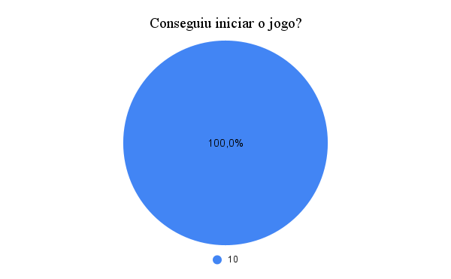

FONTE: Arquivo Pessoal (2023)

Como é possível ver na imagem acima, todos os usuários nos testes responderam com um “10” a essa pergunta, que significava “Consegui sem dificuldade”, enquanto o zero da escala significava “Não consegui”. Isso mostra que nenhum testador se deparou com erros ou problemas no *software* que o impedissem de iniciar o jogo.

Além disso, de acordo com as anotações das observações realizadas, nenhum testador encontrou *bugs* ou erros durante toda a execução do jogo, todas as funcionalidades estavam funcionando conforme o esperado. Esse mesmo resultado foi observado durante o terceiro teste, feito com os motoristas de caminhão na planta da Unipar de Santo André (SP): nenhum jogador encontrou bugs ou erros durante a execução do jogo, assim como os facilitadores do teste não perceberam nenhum sinal de mau funcionamento do software.

Já no segundo teste, realizado, assim como o primeiro, no Inteli com estudantes de turmas diferentes do primeiro ano, houve duas queixas relacionadas a travamento (figuras 41 e 52). Os testadores jogaram a versão exportada em HTML5 do jogo, que se encontrava no site GitPages, o qual não possui um servidor que aguente um jogo um pouco mais pesado. Por isso, estamos trabalhando em otimização e modularização do código para evitar essas situações que prejudicam a *gameplay*.

* 1. **Testes de jogabilidade e usabilidade**

A sessão presente tem o objetivo de mostrar relatórios dos testes feitos ao longo do projeto, relatando o contexto e público, bem como dados, *playtest* e *feedbacks.*

**8.3.1 Primeiro teste (07/03/2023)**

No primeiro teste do nosso jogo, a jogabilidade e a usabilidade foram os parâmetros que avaliamos com mais densidade. Por isso, o formulário que apresentamos aos testadores incluía dez perguntas referentes a esses tópicos, as quais estão representadas abaixo com seus respectivos índices de respostas. Elas foram construídas no formato de escala linear, variando de zero a dez.

**Figura 21:** Gráfico 2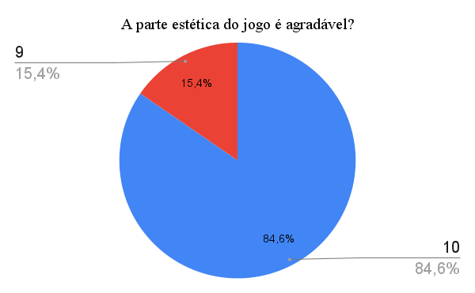

FONTE:Arquivo Pessoal (2023)

Nessa questão da figura 21, em que o valor “0” representa “Totalmente desagradável” e “10”, “Totalmente agradável”, pode-se perceber que a parte estética do jogo é um grande ponto positivo e foi muito bem recebida pelos jogadores do teste. As anotações feitas de acordo com a observação do processo de teste corroboram essa avaliação positiva, pois muitos jogadores elogiaram constantemente o design, o visual e as sonoridades presentes no jogo. Eles ressaltaram principalmente pontos como: beleza do cenário e das telas, visual bastante interessante dos caminhões e dos instrutores, efeitos sonoros e músicas bem trabalhadas e coerentes.

**Figura 22:** Gráfico 3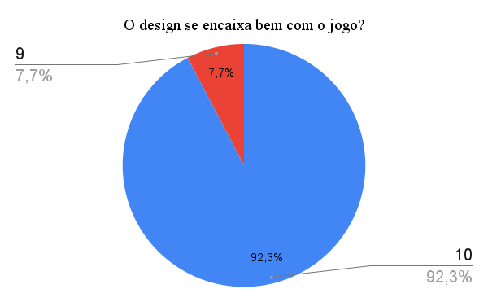

FONTE:Arquivo Pessoal (2023)

Por meio desse gráfico da figura 22, observamos que cem por cento dos jogadores do teste concordam que o design é coerente com o estilo do jogo pelo menos no grau nove da escala de respostas, na qual o valor zero representa “Nem um pouco” e o dez, “Encaixa-se perfeitamente”. É também um dado corroborado pelas informações coletadas na supervisão dos testes pela equipe desenvolvedora do jogo, as quais apontam que o *level design* está agradável e proporciona um aprendizado gradual e interessante sobre o jogo conforme ele é jogado, assim como a jornada do usuário está bem desenvolvida e demonstra explicitamente o cuidado com a experiência do mesmo.

**Figura 23:** Gráfico 4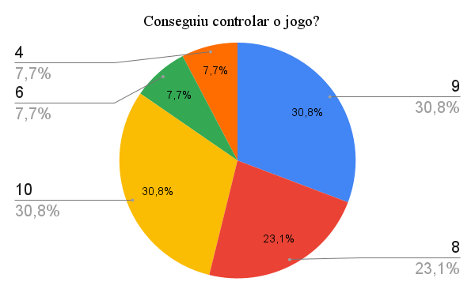

FONTE:Arquivo Pessoal (2023)

O gráfico 4 (figura 23) demonstra que a jogabilidade estava agradável para a maioria dos jogadores no teste. Enquanto 15,4% responderam com números mais baixos, todo o restante respondeu com oito ou mais, e os valores “0” e “10” correspondiam respectivamente a “Com muita dificuldade” e “Muito facilmente”. Mesmo com esse resultado positivo, trabalhamos em melhorias para introduzir melhor o funcionamento da jogabilidade, pois possuíamos apenas uma tela de instruções gerais até a data do teste. Agora, temos um tutorial mais completo já implementado. Vale ressaltar que, por escolha própria, os participantes que responderam com números mais baixos nessa questão não haviam visto a tela de instruções antes de jogar.

**Figura 24:** Gráfico 5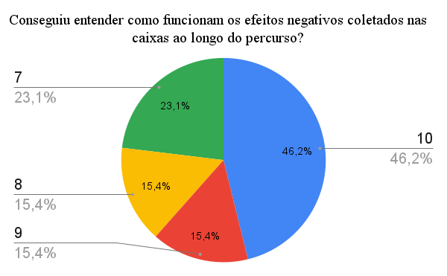

FONTE:Arquivo Pessoal (2023)

O gráfico 5 (figura 24) trata de um ponto-chave da jogabilidade do MyTruck: os *debuffs*. Como mencionado anteriormente nesse documento, eles são efeitos negativos baseados em situações reais do trânsito que prejudicam o jogador ao longo do percurso e, assim, criam um ambiente mais desafiador e, consequentemente, mais interessante. Pelo gráfico, é possível perceber que os jogadores do teste foram capazes de entender bem como essa mecânica funcionava. Entretanto, muitos comentaram que o visual associado aos *debuffs* não remetia a algo que deveria ser evitado pelo jogador, pelo contrário, era atrativo, e por isso muitos não responderam a essa questão no formulário com um dez, que significa “Muito facilmente”, ao passo que zero significa “Com muita dificuldade”. Visando, portanto, melhorar o design, torná-lo mais coerente e resolver esse problema, reformulamos o visual dos *debuffs*, trazendo alterações significativas nas cores utilizadas em suas representações para que essas remetam a algo negativo, perigoso e danoso.

**Figura 25:** Gráfico 6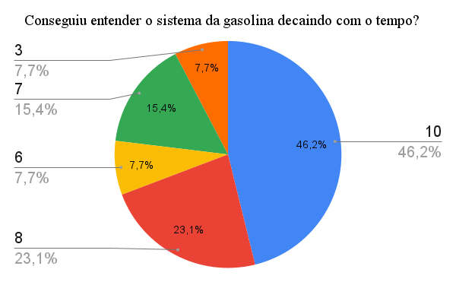

FONTE:Arquivo Pessoal (2023)

O gráfico presente na figura 25 permite a interpretação de que o sistema de gasolina, uma das mecânicas essenciais do jogo, estava passando despercebido por alguns jogadores, informação corroborada pelas observações feitas pela equipe desenvolvedora no momento do teste. Foi percebido que uma quantidade considerável de jogadores não notava a presença dessa mecânica no jogo por dois motivos: a representação gráfica não estava muito precisa e não havia menção à gasolina na tela de instruções gerais. Por isso, introduzimos informações sobre essa mecânica no tutorial implementado no jogo após os testes e alteramos o visual para uma imagem mais representativa.

Legenda: valor “10” equivale a “Muito facilmente”; valor “0” equivale a “Com muita dificuldade”.

**Figura 26:** Gráfico 7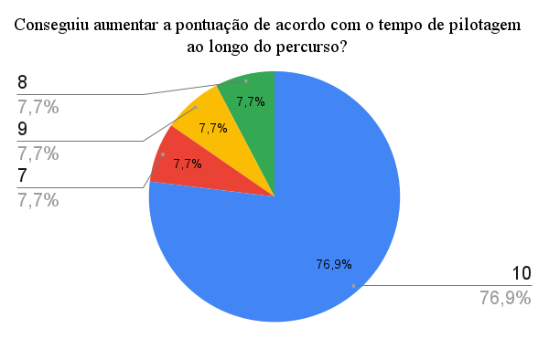

FONTE: Arquivo Pessoal (2023)

O gráfico 7 (figura 26) aponta que os jogadores conseguiram aumentar suas pontuações em um nível satisfatório conforme permaneceram jogando, o que demonstra dois fatos: o jogador evolui suas habilidades de acordo com o tempo jogando e é capaz de perceber essa evolução através do aumento da pontuação. Essas informações são retificadas pelas anotações feitas a partir da observação do processo de teste, que indicam que cerca de 80% dos jogadores obtiveram um desempenho melhor na jogabilidade após um certo tempo jogando. Foi observado que, depois de cerca de dois minutos, o jogador já se acostumou com o modo de jogar e apresenta uma melhora significativa no seu desempenho.

Legenda: valor “10” equivale a “Muito facilmente”; valor “0” equivale a “Com muita dificuldade”.

**Figura 27:** Gráfico 8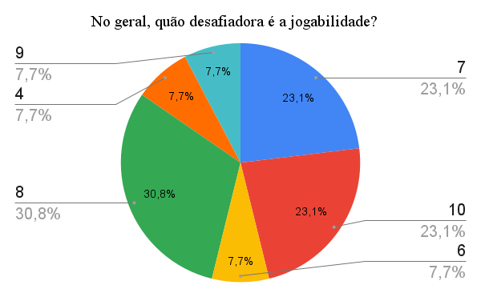

FONTE: Arquivo Pessoal (2023)

O gráfico 8 (figura 27) permite a inferência de que o jogo cumpre com a proposta de desafiar o jogador com elementos de ação de maneira satisfatória. Conforme observou-se no processo de teste, o desafio é estimulante, torna o jogo mais interessante e faz com que o jogador tenha vontade de jogar mais. Isso pôde ser percebido principalmente através da manifestação por parte dos jogadores da vontade de superar a si mesmos e a colegas que também testaram o jogo. Além disso, todos os testadores jogaram, por escolha própria, mais de uma vez. Muitos deles comentaram que estavam tentando alcançar uma pontuação mais alta ou percorrer uma distância maior no percurso.

No entanto, como obtivemos um número considerável de respostas de valor “10”, que equivale a “Muito desafiadora”, implementamos algumas mudanças leves nas mecânicas para simplificar um pouco a jogabilidade, pois as pessoas que não possuíam familiaridade alguma com jogos digitais e testaram o MyTruck tiveram dificuldade na *gameplay*. Salientando: o valor “0” nessa questão do Gráfico 8 equivale a “Muito fácil”.

**Figura 28:** Gráfico 9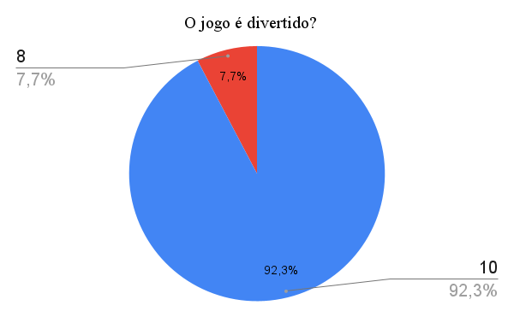

FONTE:Arquivo Pessoal (2023)

O gráfico 9 (figura 28) representa um resultado muito positivo, pois indica que os jogadores no teste de fato se divertiram jogando. A diversão é um elemento fundamental do MyTruck, é através dela que o jogo pretende gerar interesse e, ao mesmo tempo, conscientização, pois ela é atrelada ao aprendizado durante a experiência. Os dados do gráfico são corroborados pelas observações feitas durante o processo de teste, que demonstraram constantemente que os jogadores estavam realmente se divertindo durante a *gameplay* e expuseram isso de forma nítida.

Legenda: valor “10” equivale a “Bastante divertido”; valor “0” equivale a “Não é divertido”.

**Figura 29:** Gráfico 10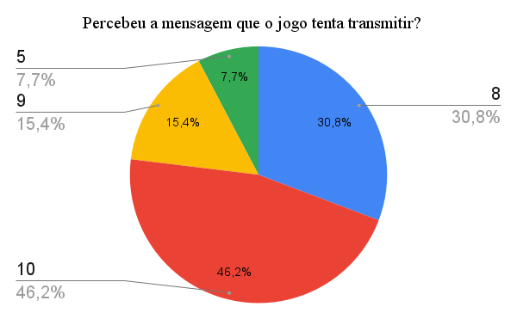

FONTE:Arquivo Pessoal (2023)

A figura 29 mostra o gráfico correspondente a assimilação por parte dos jogadores do teste da mensagem que o jogo pretende comunicar. Como é possível observar na imagem, a mensagem foi transmitida com sucesso e ficou clara para a grande maioria do público. Mesmo assim, procuramos reforçar os valores de conscientização no tutorial implementado após os testes, pois notamos que eles poderiam ser mais trabalhados e aprofundados no jogo.

Legenda: valor “10” equivale a “Percebi com clareza”; valor “0” equivale a “Não percebi”.

**Figura 30:** Gráfico 11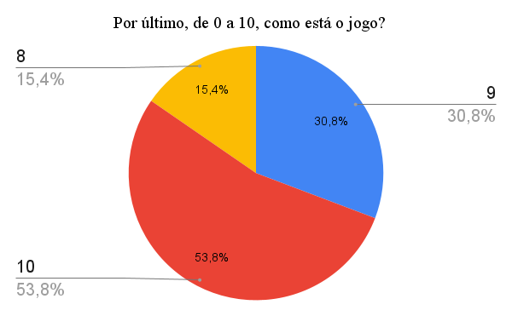

FONT:**:** Arquivo Pessoal (2023)

O gráfico 11 (figura 30) mostra o *feedback* dos jogadores a respeito do estado geral do jogo no momento do teste. Como pode ser observado, todos avaliaram positivamente, assim como fizeram durante os testes, o que indica que a experiência do usuário em sua completude está bastante agradável e interessante, como representa o valor de resposta “10”: “Muito interessante e agradável”. O valor de resposta “0”, muito distante das avaliações obtidas, equivale a “Precisa melhorar muito”.

**8.3.2 Segundo teste (22/03/2023)**

Nessa segunda rodada de testes, estudantes de diferentes turmas do primeiro ano (aproximadamente quarenta e dois alunos divididos em sete grupos) testaram o jogo e preencheram formulários com questões relacionadas à jogabilidade, usabilidade, experiência do usuário e qualidade de software (figuras 41 a 54). As questões negativas que mais surgiram foram referentes à dificuldade do jogo (muito difícil para boa parte dos testadores), à falta de variedade de controles (única possibilidade eram as setas do teclado) e a alguns erros de design relacionados à proporção e contraste (backgrounds mal posicionados e “setas de voltar” difíceis de enxergar). Todos esses problemas foram trabalhados e resolvidos logo após o teste. Implementamos a seleção de dificuldade do jogo pelo jogador, que pode escolher entre “Fácil”, “Médio” e “Difícil”, o que solucionou a questão da elevada dificuldade. Também adicionamos mais controles, no sistema de botões “WASD”, ampliando as possibilidades para os jogadores. Por fim, organizamos e padronizamos as telas no que diz respeito à posição e à proporção e mudamos as “setas de voltar” para que ficassem mais visíveis.

Apesar dos pontos negativos levantados, observamos que eles foram mínimos quando comparados aos positivos. Os testadores elogiaram bastante o jogo e disseram que se divertiram bastante jogando, assim como ocorreu em todos os outros testes.

**8.3.3 Testes com o público-alvo (23/03/2023)**

No dia 23 de março de 2023, uma visita na Unipar Carbocloro foi realizada, a fim de realizar testes com o público-alvo do nosso projeto, os caminhoneiros que transportam as cargas químicas, buscando entendê-los e entrar na imersão do cotidiano do nosso público, visto que os testes visam funcionar como um indicativo do comportamento da nossa persona.

Os testes foram feitos na empresa, todos foram feitos através de computadores. O processo consistiu, em primeiro momento, em analisar a dificuldade de cada usuário. Após, caso o usuário tivesse uma dificuldade inicial de começar, os facilitadores o ajudariam a realizar o primeiro contato com o aparelho e com o jogo. Caso contrário, o usuário pareceu ter certa facilidade em manusear o dispositivo, o facilitador observou e anotou seus comportamentos, a quantidade de erros que o usuário cometeu, se ele conseguiu completar tarefas básicas.

Nos testes, os facilitadores notaram e salientaram que, mesmo com a média das idades do público alvo sendo, aproximadamente, quarenta anos, os usuários nos testes apresentaram idade mais variada. Outro fator evidenciado foi que, a maioria dos usuários conseguiu jogar o jogo, mesmo sem ter tido nenhum contato com jogos digitais. Antes dos testes, a proposta e implementação de níveis de dificuldade para atender todos os perfis do nosso público alvo foi de extrema importância para que todos pudessem jogar.

Um questionamento levantado pela maioria dos caminhoneiros foi a falta de itens que fossem favoráveis ao jogador. O jogo *“My Truck”* possui *debuffs,* que são itens que atrapalham o trajeto do caminhão, todavia, os usuários sentiram falta de itens que pudessem ajudá-los no caminho, relacionados a decisões certas no trânsito. Entretanto, adicionando mais coletáveis ao jogo, aumentarímos sua complexidade (o que é indesejável considerando a falta de experiência do nosso público-alvo com relação a jogos digitais) e possivelmente tornaríamos a *gameplay* muito poluída visualmente devido à quantidade de informações e itens constantemente presentes na tela. Por isso, implementamos o sistema de entrega de carga e mudamos a pontuação por dinheiro, assim, incluindo alguns estímulos positivos e realistas, condizentes com o trabalho dos caminhoneiros.

* 1. **Testes de experiência de jogo**

A experiência do usuário em jogos digitais é bastante fundamentada nos aspectos jogabilidade, usabilidade, qualidade de software e design. Fatores também importantes são a aprendizagem (tempo que o usuário leva para aprender sobre os procedimentos e elementos do jogo) e a satisfação (avaliação geral e pessoal do usuário sobre sua experiência de uso do produto). Todos esses componentes, como visto nas subseções 8.2 e 8.3 desse documento, foram muito bem avaliados durante os processos de testes realizados, assim como todos os problemas apontados foram corrigidos ou estão sendo trabalhados.

É possível observar pelos resultados obtidos que o fator “satisfação” foi positivamente avaliado nos testes, como pode ser visto, por exemplo, no Gráfico 11 (figura 30) e nos resultados do segundo teste, realizado no dia 22/03/2023 (figuras 41 a 54). A qualidade de software foi um ponto forte também, enquanto a usabilidade, a jogabilidade e o design foram sendo melhorados a cada teste de acordo com os *feedbacks* recebidos. Assim, tornando a experiência de jogo muito mais agradável, fluida e condizente com a qualidade que procuramos entregar no nosso produto. Por último, é importante mencionar a questão da curva de aprendizagem do jogo: como ressaltado nos formulários relativos ao segundo teste (figuras 41 a 54), o *Level Design* está claro e objetivo, o que quer dizer que os tutoriais do jogo e as instruções estão bem compreensíveis e polidas, gerando um aprendizado mais fácil e agradável para o jogador. Sobre aprender a jogabilidade em si e na prática, foi observado durante o primeiro e o terceiro teste, nos quais operamos como facilitadores e observamos todos os processos, que a maior parte dos jogadores enfrentava certa dificuldade na primeira vez que tentava jogar; entretanto, na segunda vez e nas subsequentes, já apresentavam desempenho significativamente melhor na *gameplay*, fator que se tornou ainda mais evidente ao implementarmos a seleção de dificuldade do jogo, que possibilitou um aprendizado mais fácil.

Portanto, no geral, conclui-se que a experiência de jogo está agradável para o usuário e nos padrões desejados pela equipe desenvolvedora.

1. Referências

**Relatório de Sustentabilidade - Unipar.** Disponível em: <<https://www.unipar.com/relatorio-de-sustentabilidade/>>. Acesso em: 5 fev. 2023.

**PISCINA, E. P. Ozônio para piscinas | Tudo sobre tratamento de piscina com ozônio.** Disponível em: <<https://www.poolpiscina.com/ozonio-para-piscinas-tudo-sobre-tratamento-de-piscina-com-ozonio/#:~:text=O%20oz%C3%B4nio%20%C3%A9%20100%20vezes>>. Acesso em: 5 fev. 2023.

**Fornecedores - Unipar.** Disponível em: <<https://www.unipar.com/fornecedores/>>. Acesso em: 5 fev. 2023.

**Panozon Ambiental S/A | Soluções em ozônio.** Disponível em: <<https://panozon.com.br/>>. Acesso em: 5 fev. 2023.

**A Embrapa - Portal Embrapa.** Disponível em: <<https://www.embrapa.br/>>. Acesso em: 5 fev. 2023.

**Go PVC-Free.** Disponível em: <<https://www.greenpeace.org/usa/toxics/pvc-free/>>. Acesso em: 6 fev. 2023.

**Cloro: elemento químico, características e aplicações.** Disponível em: <<https://www.todamateria.com.br/cloro/>>. Acesso em: 6 fev. 2023.

**O que é PVC – Instituto Brasileiro do PVC.** Disponível em: <<https://pvc.org.br/o-que-e-pvc/>>. Acesso em: 6 fev. 2023

**COREMAL, A. P. Soda Cáustica: o que é e para que serve? | Pochteca Coremal.** Disponível em: <<https://brasil.pochteca.net/soda-caustica-o-que-e-e-para-que-serve/#:~:text=A%20soda%20c>>. Acesso em: 6 fev. 2023.

**Formulário Motoristas Cubatão.** Disponível em:

<<https://drive.google.com/file/d/1B7MPDZ41hglwQ6CKfPET6oZP7vwGz9uk/view?usp=sharing>>. Acesso em: 17 fev. 2023.

**UNIP6 - Saiba tudo sobre a Unipar.** Disponível em: <<https://youtu.be/WMkQdbAmBzM>>. Acesso em: 6 fev. 2023.

**Site “itch.io”.** Disponível em: <<https://itch.io>>. Acesso em: 6 fev. 2023.

**Mercado de soda cáustica, crescimento, tendências, impacto do COVID19 e previsões (2023-2028)**. Disponível em: <<https://www.mordorintelligence.com/pt/industry-reports/caustic-soda-market>> Acesso em: 17 fev. 2023.

**Argentina apresenta plano nacional de obras públicas.** Disponível em:

<<https://www.bnamericas.com/pt/noticias/argentina-apresenta-plano-nacional-de-obras-publicas>>‌ Acesso em: 6 fev. 2023.

**Dow Chemical anuncia fusão com Olin no setor de cloro.** Disponível em:

<<https://exame.com/negocios/dow-chemical-anuncia-fusao-com-olin-no-setor-do-cloro/>> Acesso em 5 fev. 2023

**Dados acidentes.** Disponível em: <<https://www.abcam.org.br/index.php/pt/>> Acesso em: 6 fev. 2023

**InvestNow.** Disponível em: <<https://investnews.com.br/financas/unipar-e-taesa-estao-entre-as-maiores-pagadoras-de-dividendos-em-5-anos/>>. Acesso em: 9 fev. 2023

Apêndice A

**Figura 31:** Gráfico Respostas 1

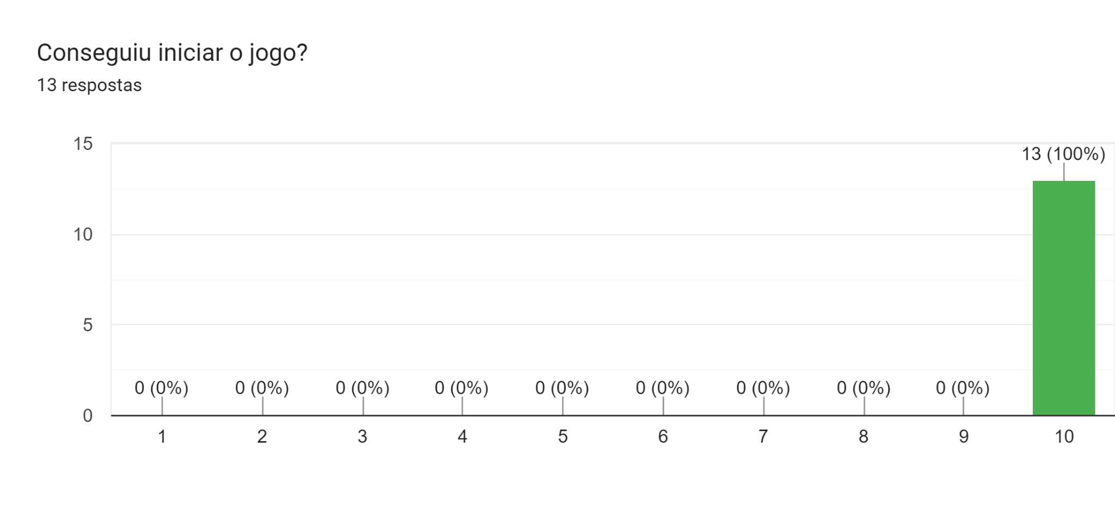

FONTE: Google Forms (2023)

Formulário disponível em: <<https://docs.google.com/forms/d/e/1FAIpQLSe7lq6v2BA6K7haLtTaMN70BRAAWTCQj3uHzqHZxBa81L5U5g/viewform>>.

Apêndice B

**Figura 32:** Gráfico Respostas 2

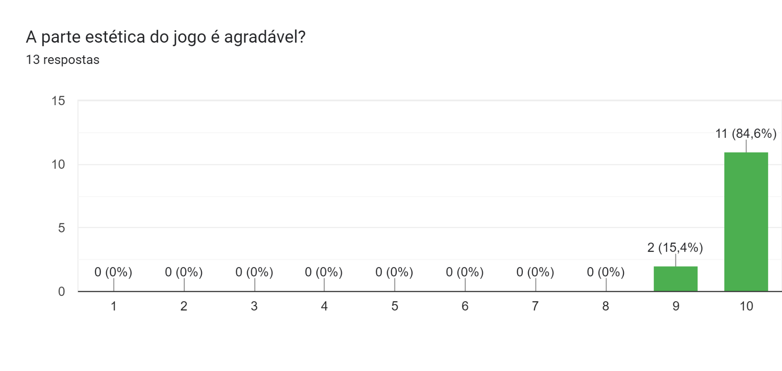

FONTE: Google Forms (2023)

**Figura 33:** Gráfico Respostas 3

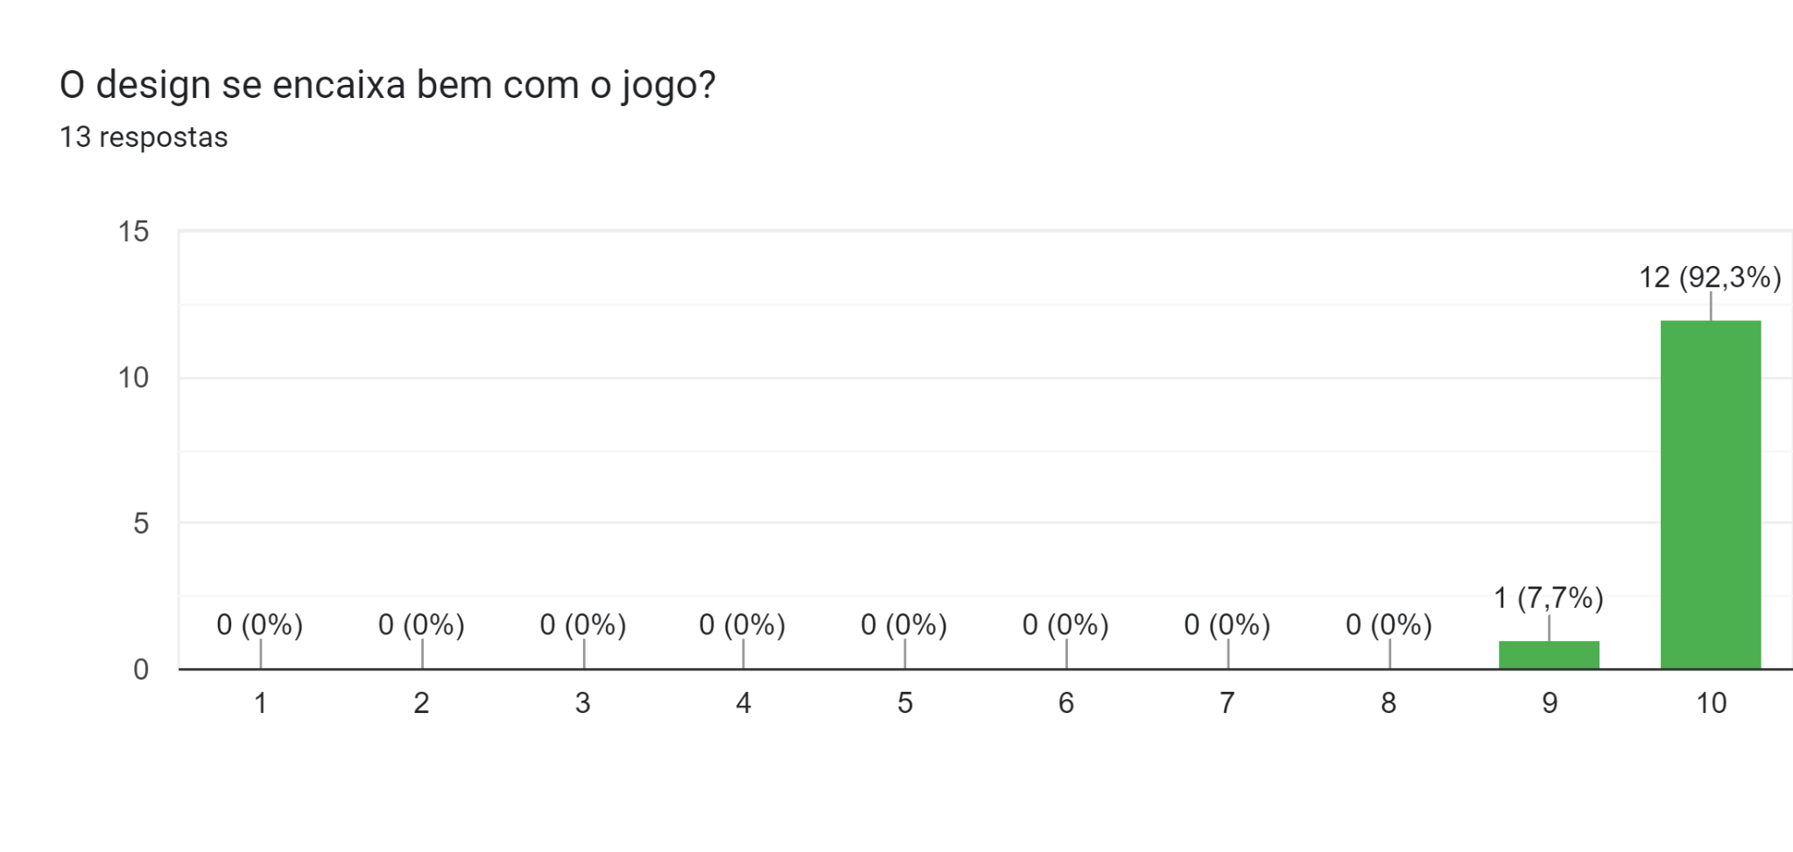

FONTE: Google Forms (2023)

**Figura 34:** Gráfico Respostas 4

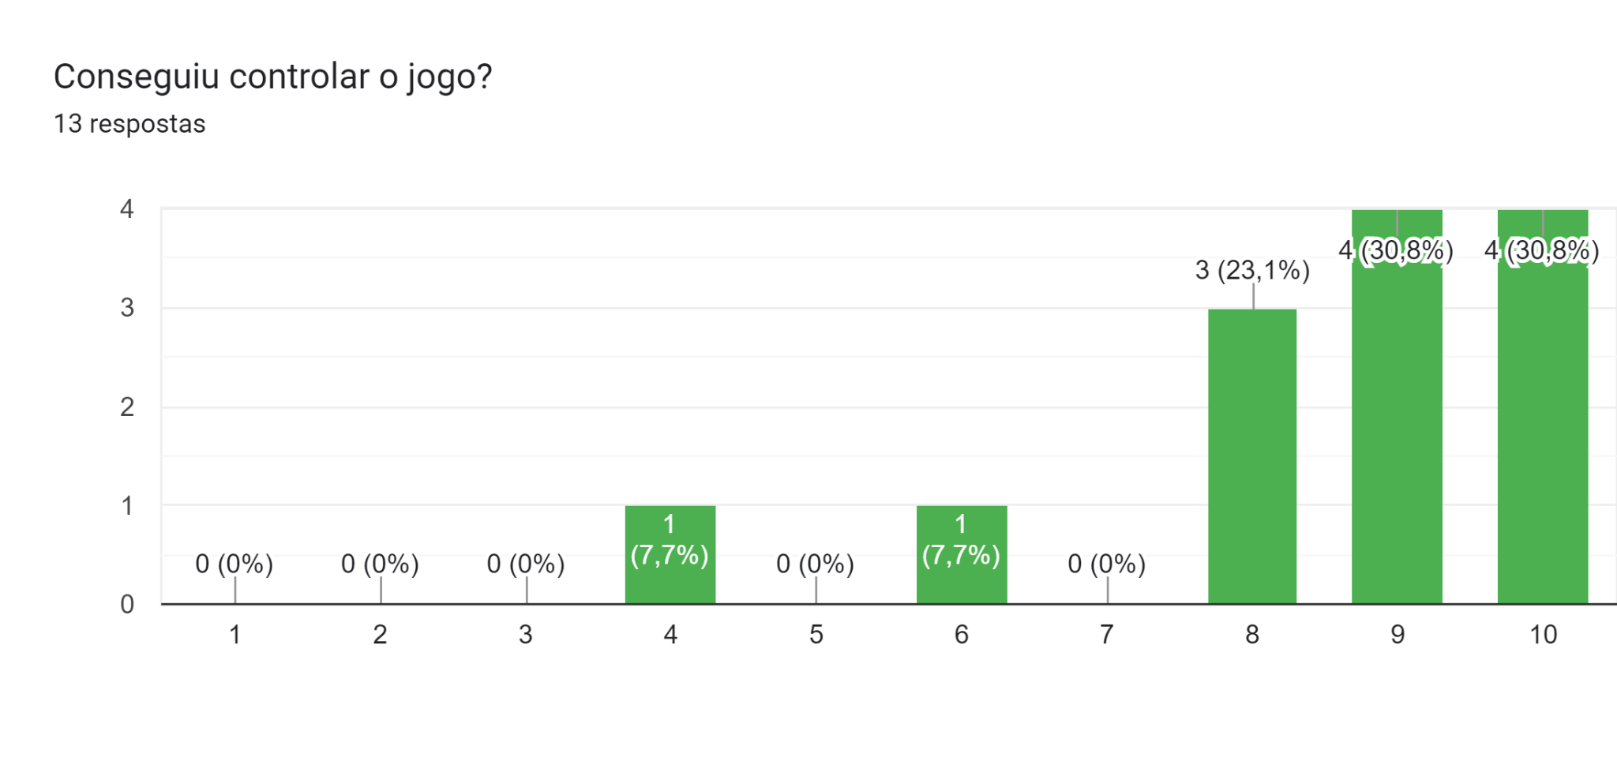

FONTE: Google Forms (2023)

**Figura 35:** Gráfico Respostas 5

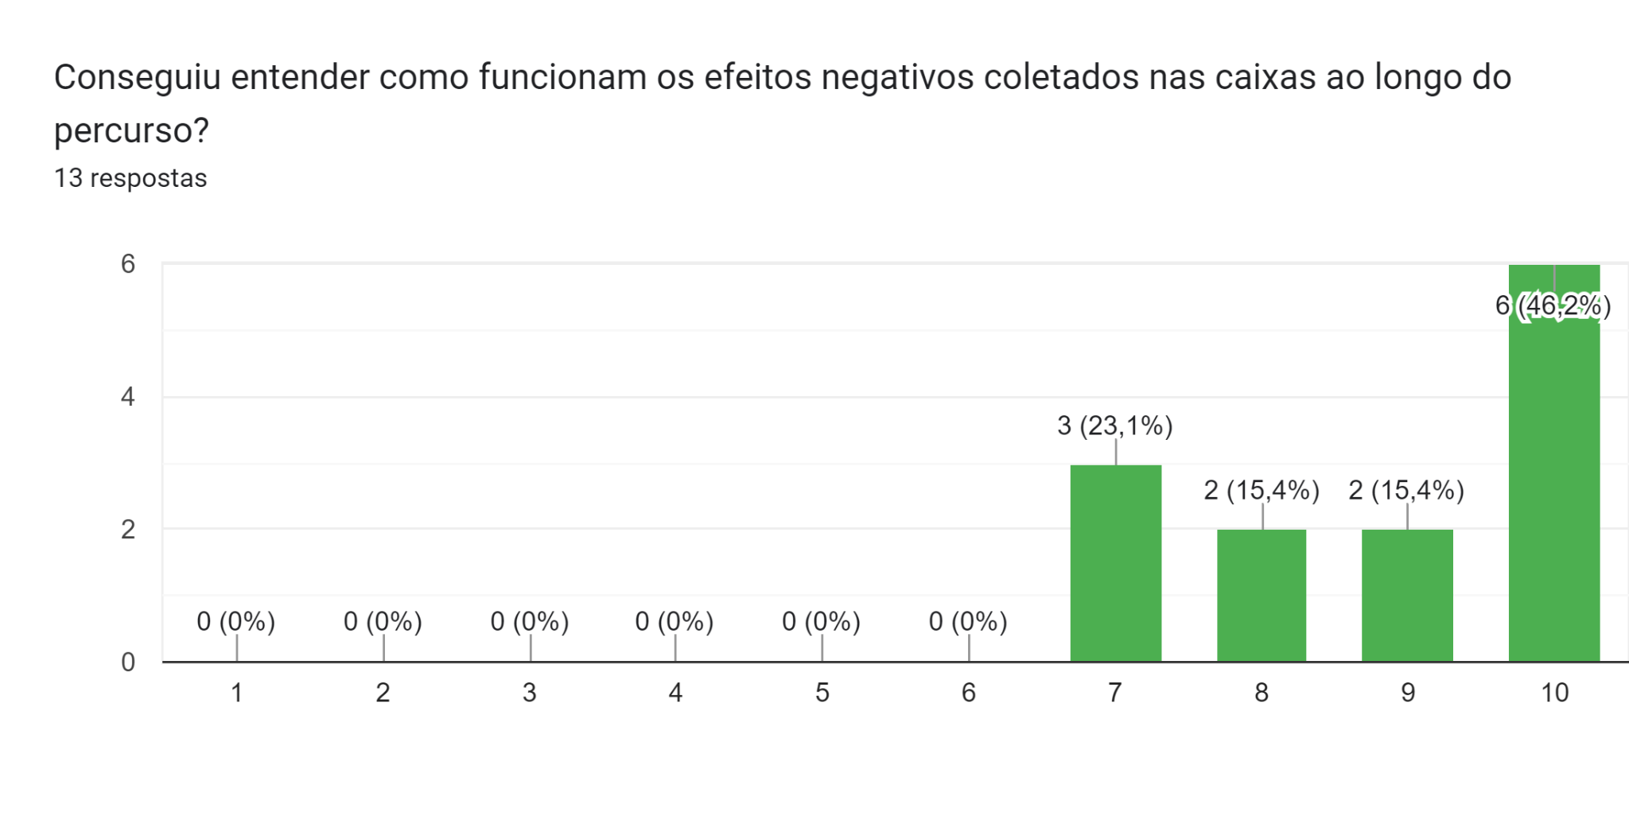

FONTE: Google Forms (2023)

**Figura 36:** Gráfico Respostas 6

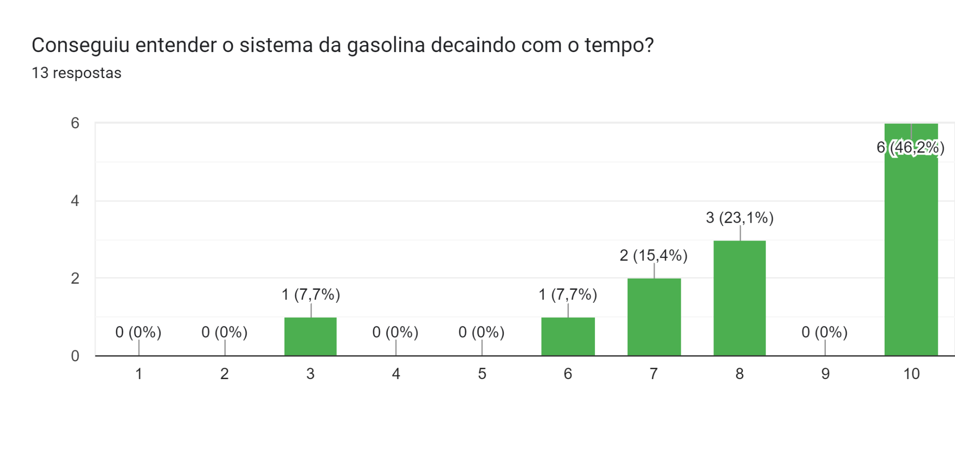

FONTE: Google Forms (2023)

**Figura 37:** Gráfico Respostas 7

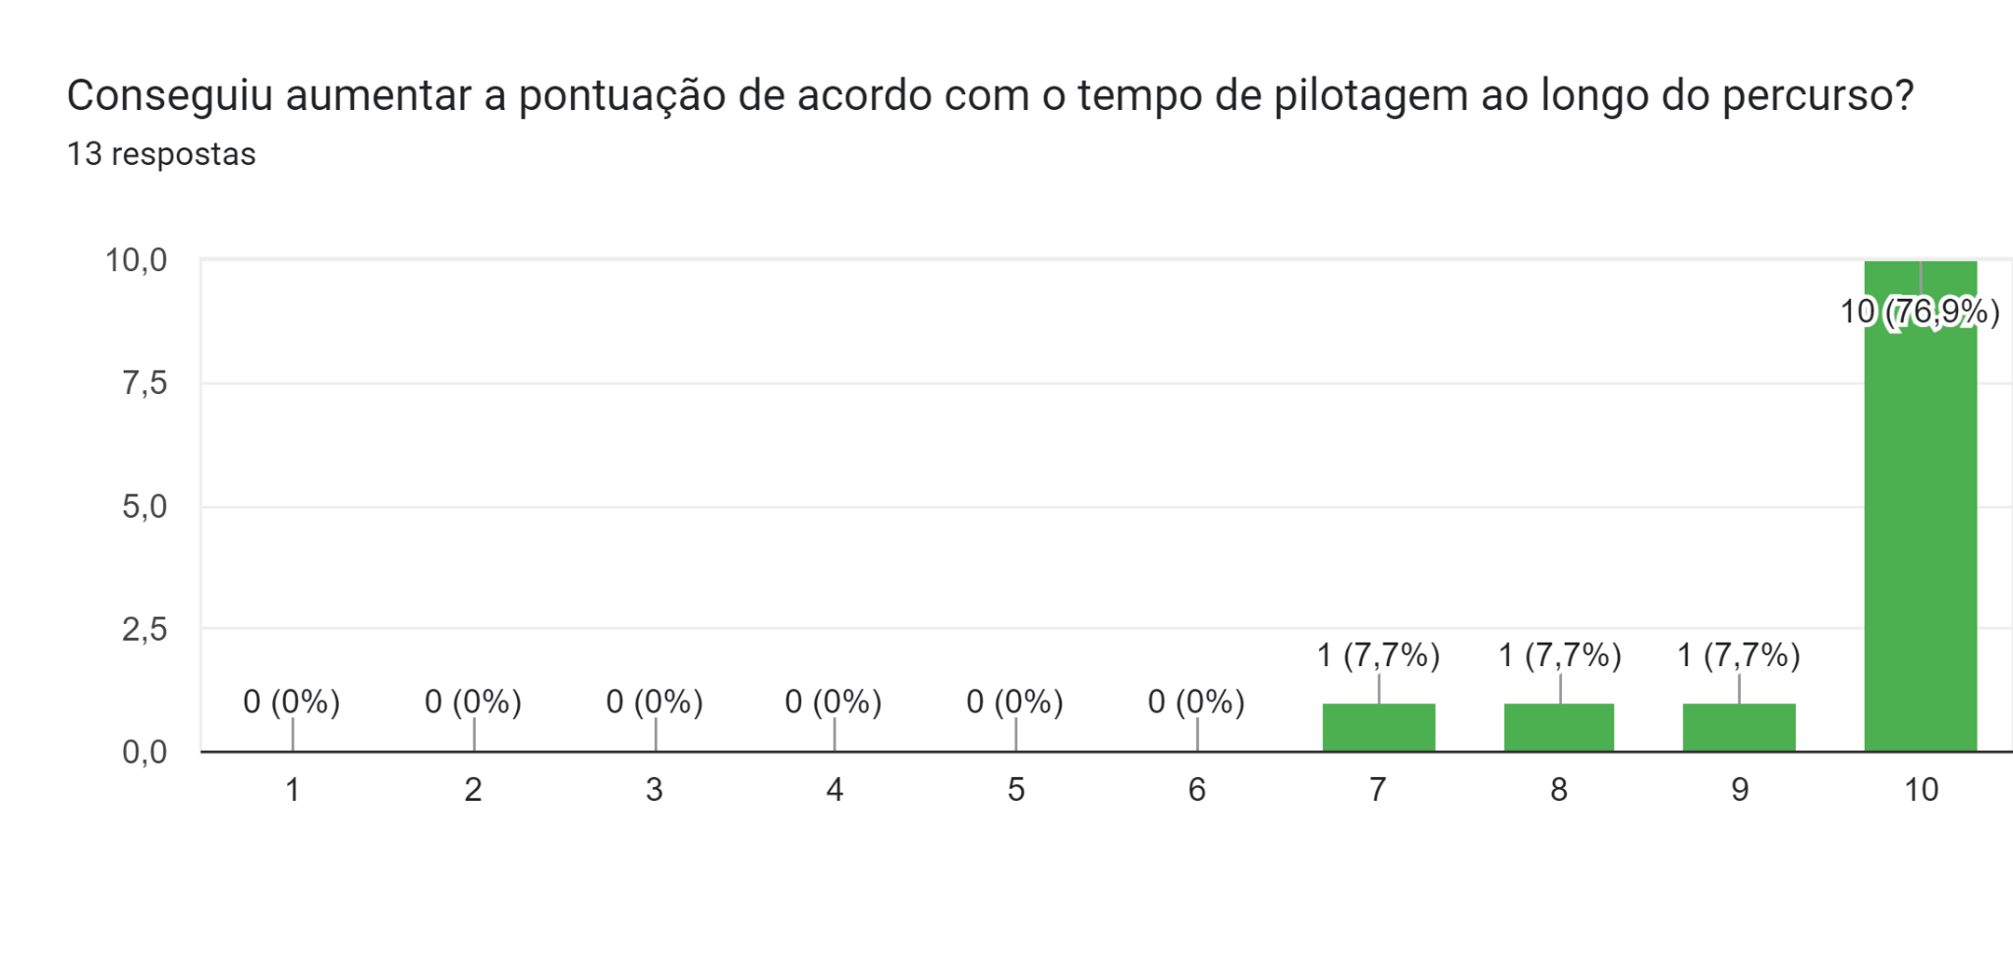

FONTE: Google Forms (2023)

**Figura 38:** Gráfico Respostas 8

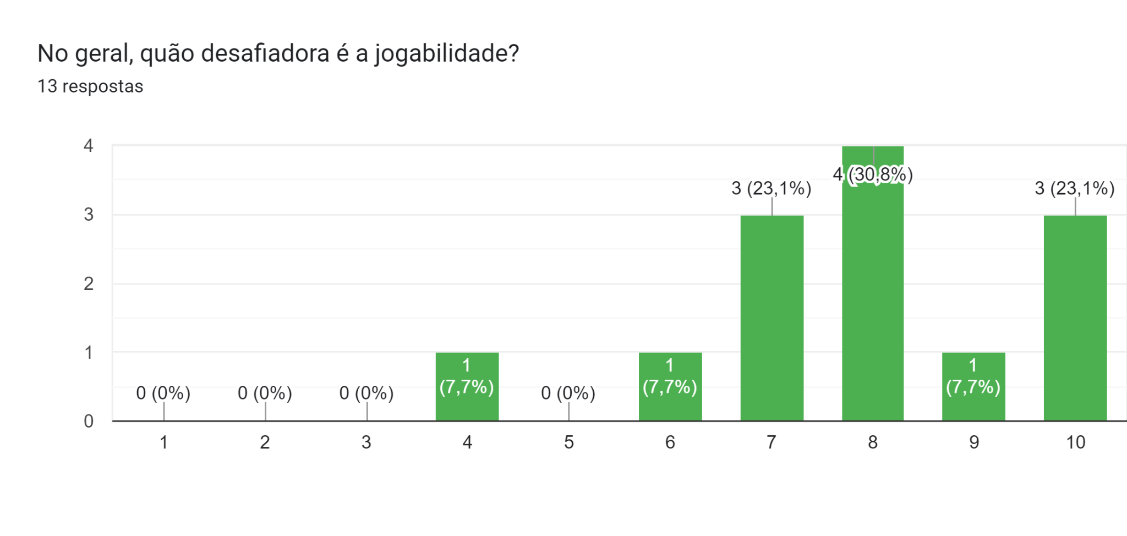

FONTE: Google Forms (2023)

**Figura 39:** Gráfico Respostas 9

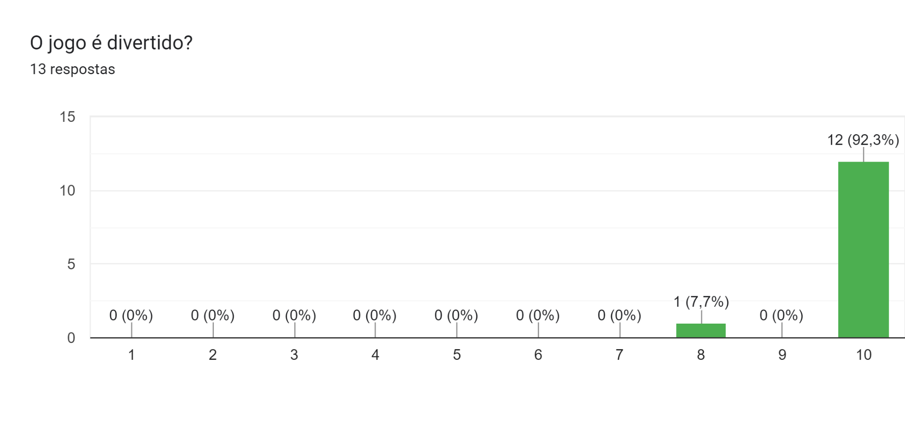

FONTE: Google Forms (2023)

**Figura 40:** Gráfico Respostas 10

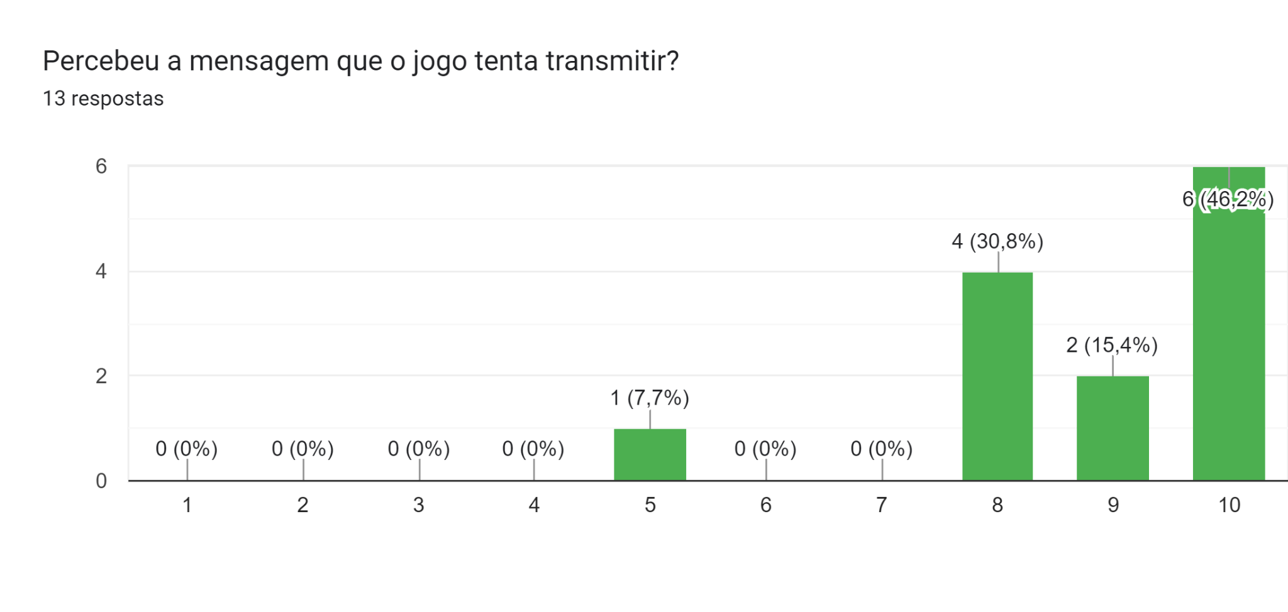

FONTE: Google Forms (2023)

**Figura 41:** Gráfico Respostas 11

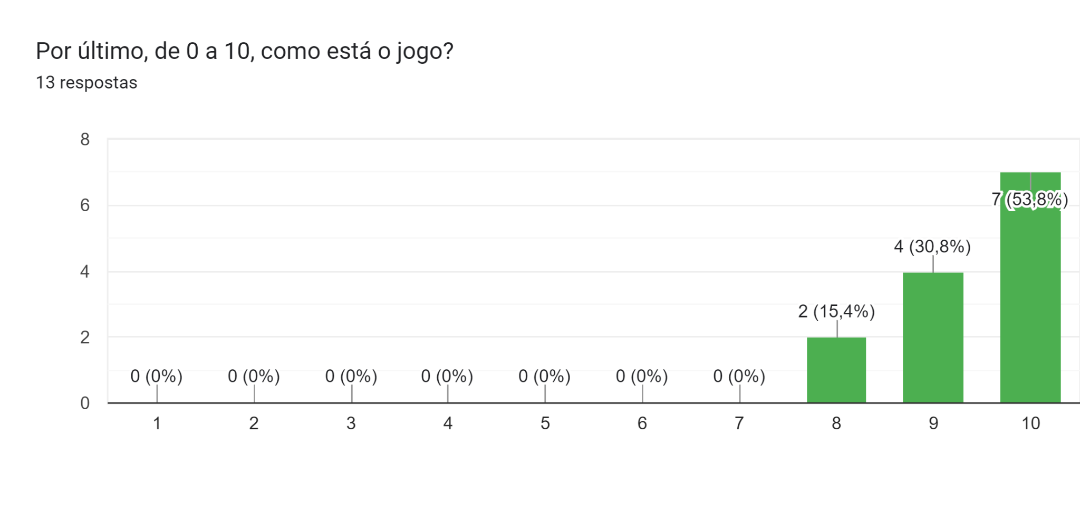

FONTE: Google Forms (2023)

Formulário disponível em: <<https://docs.google.com/forms/d/e/1FAIpQLSe7lq6v2BA6K7haLtTaMN70BRAAWTCQj3uHzqHZxBa81L5U5g/viewform>>.

Apêndice C

**Figura 41:** Formulário 1 - Teste 2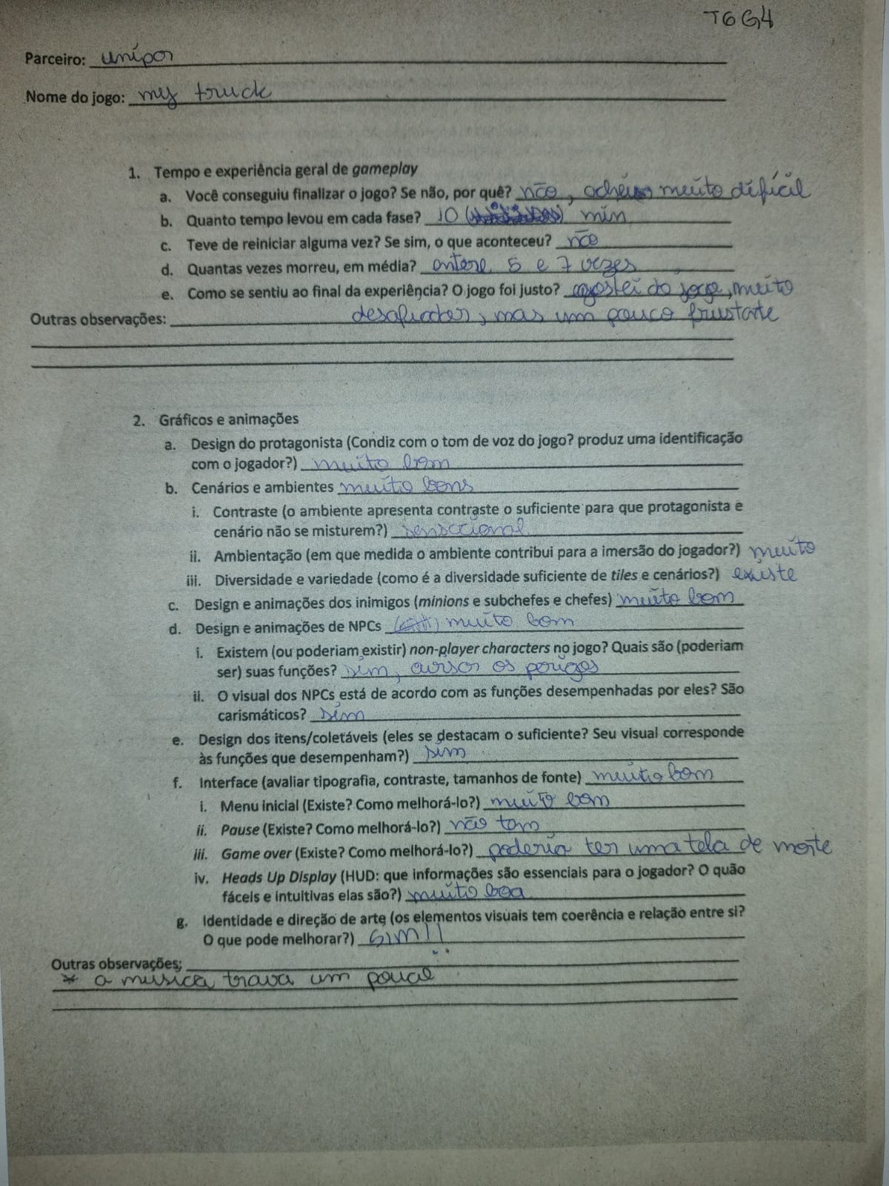

FONTE: Arquivo pessoal (2023)

**Figura 42:** Formulário 1 (Verso) - Teste 2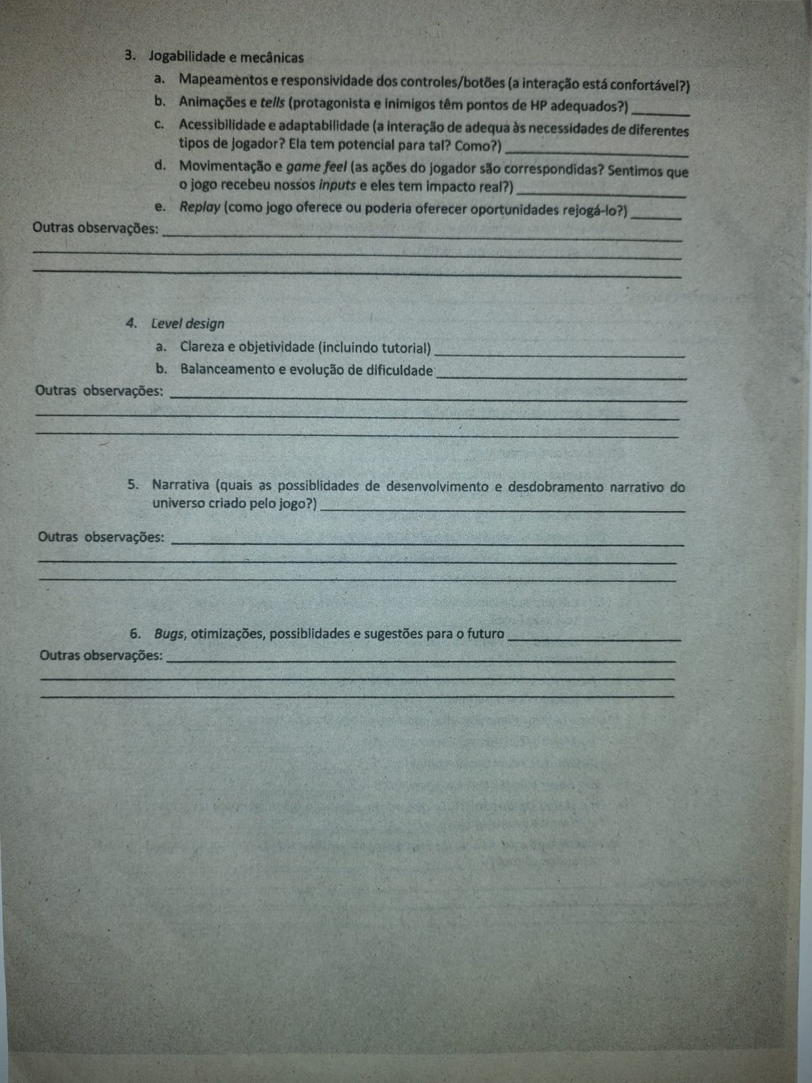

FONTE: Arquivo Pessoal (2023)

**Figura 43:** Formulário 2 - Teste 2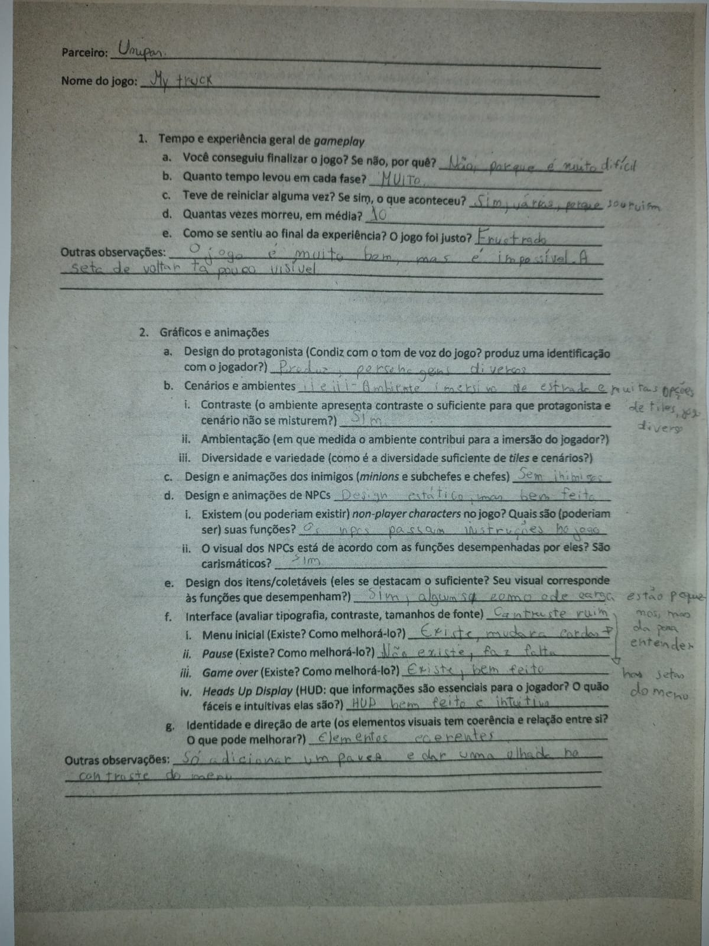

FONTE: Arquivo Pessoal (2023)

**Figura 44:** Formulário 2 (Verso) - Teste 2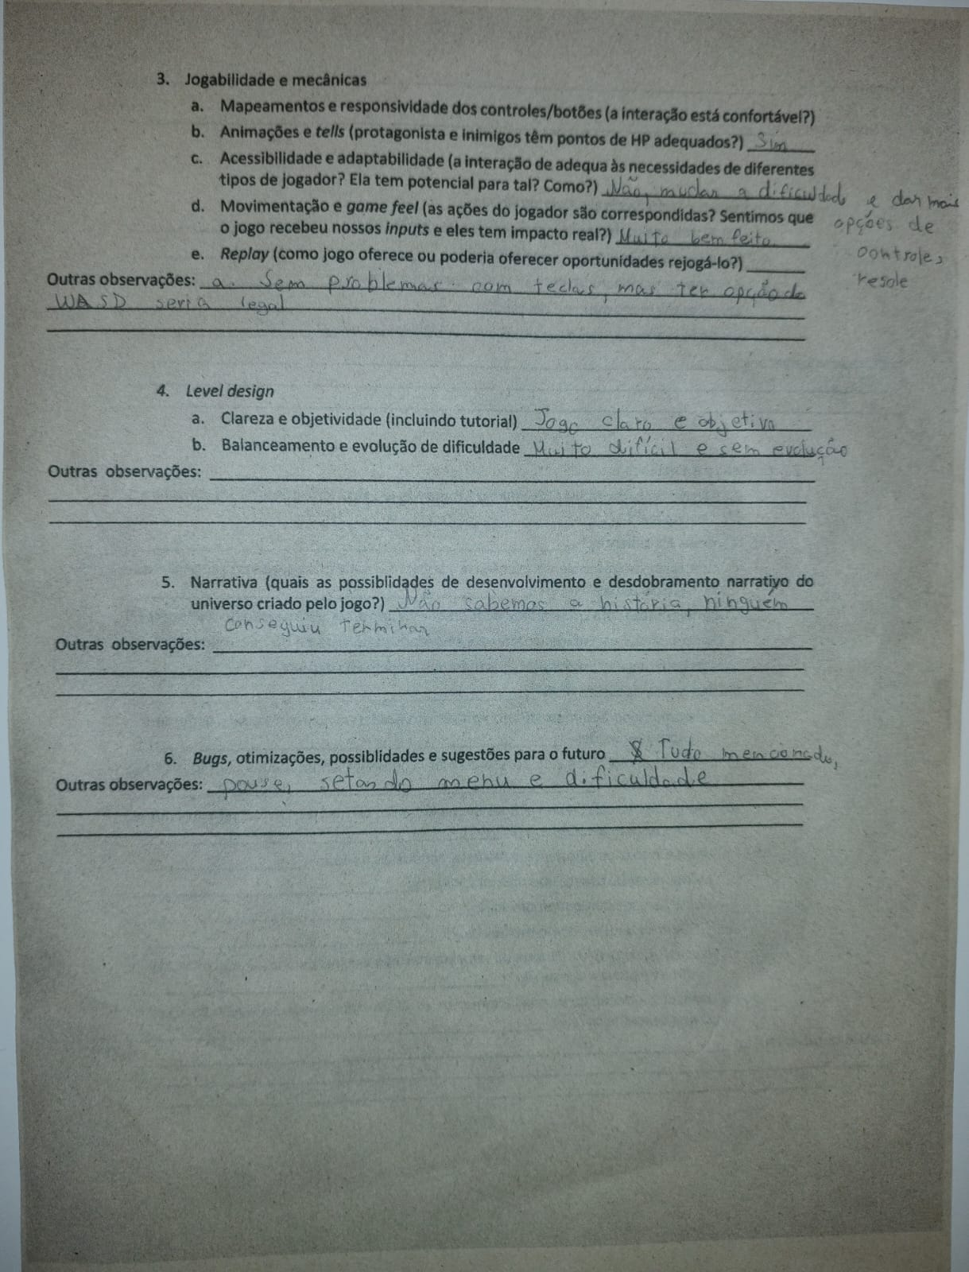

FONTE: Arquivo Pessoal (2023)

**Figura 45:** Formulário 3 - Teste 2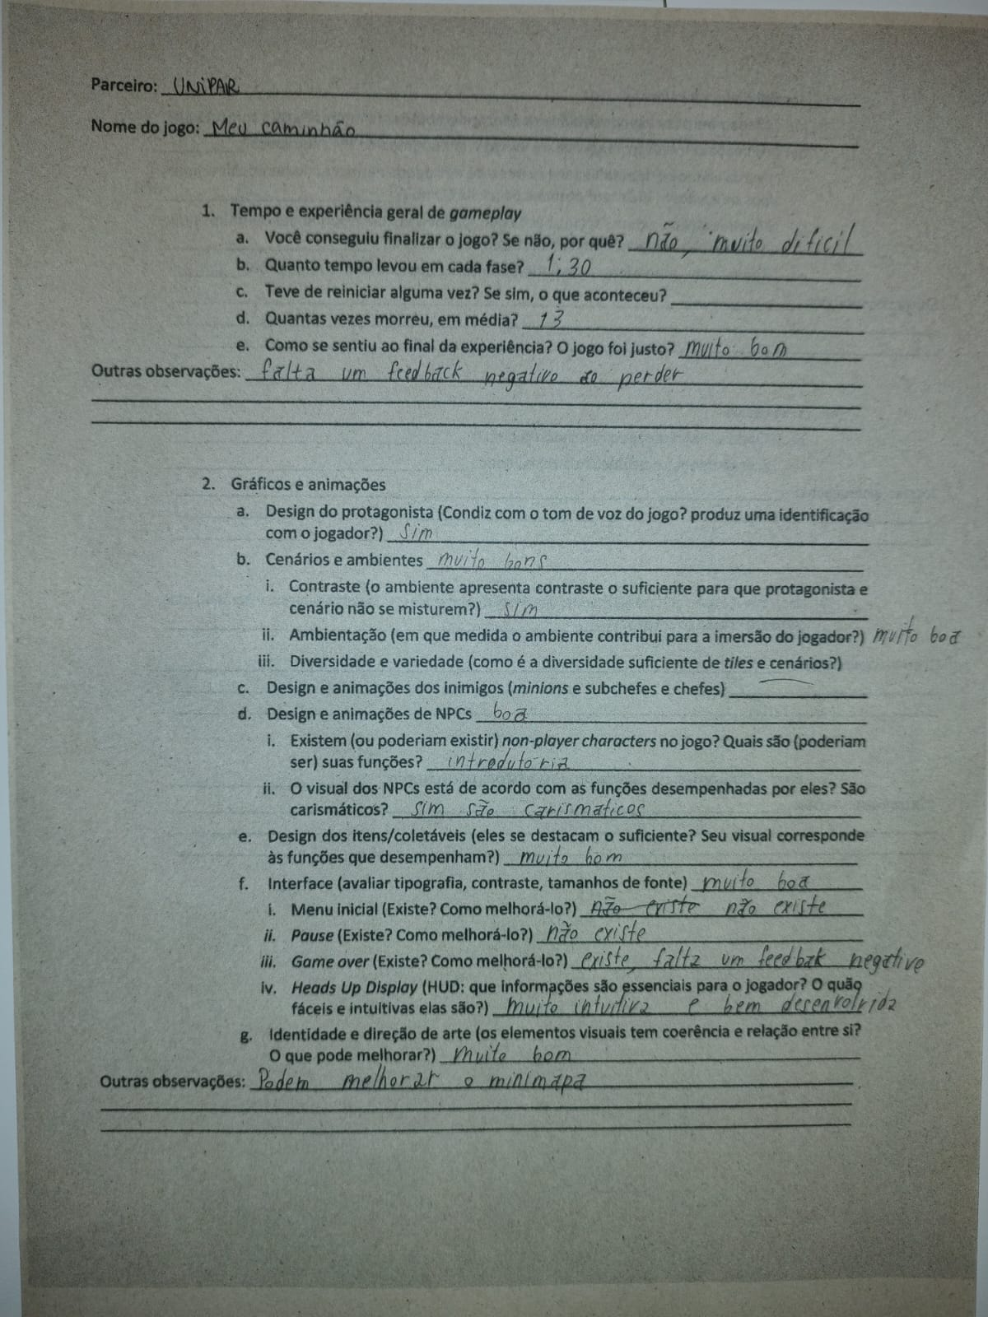

FONTE: Arquivo Pessoal (2023)

**Figura 46:** Formulário 3 (Verso) - Teste 2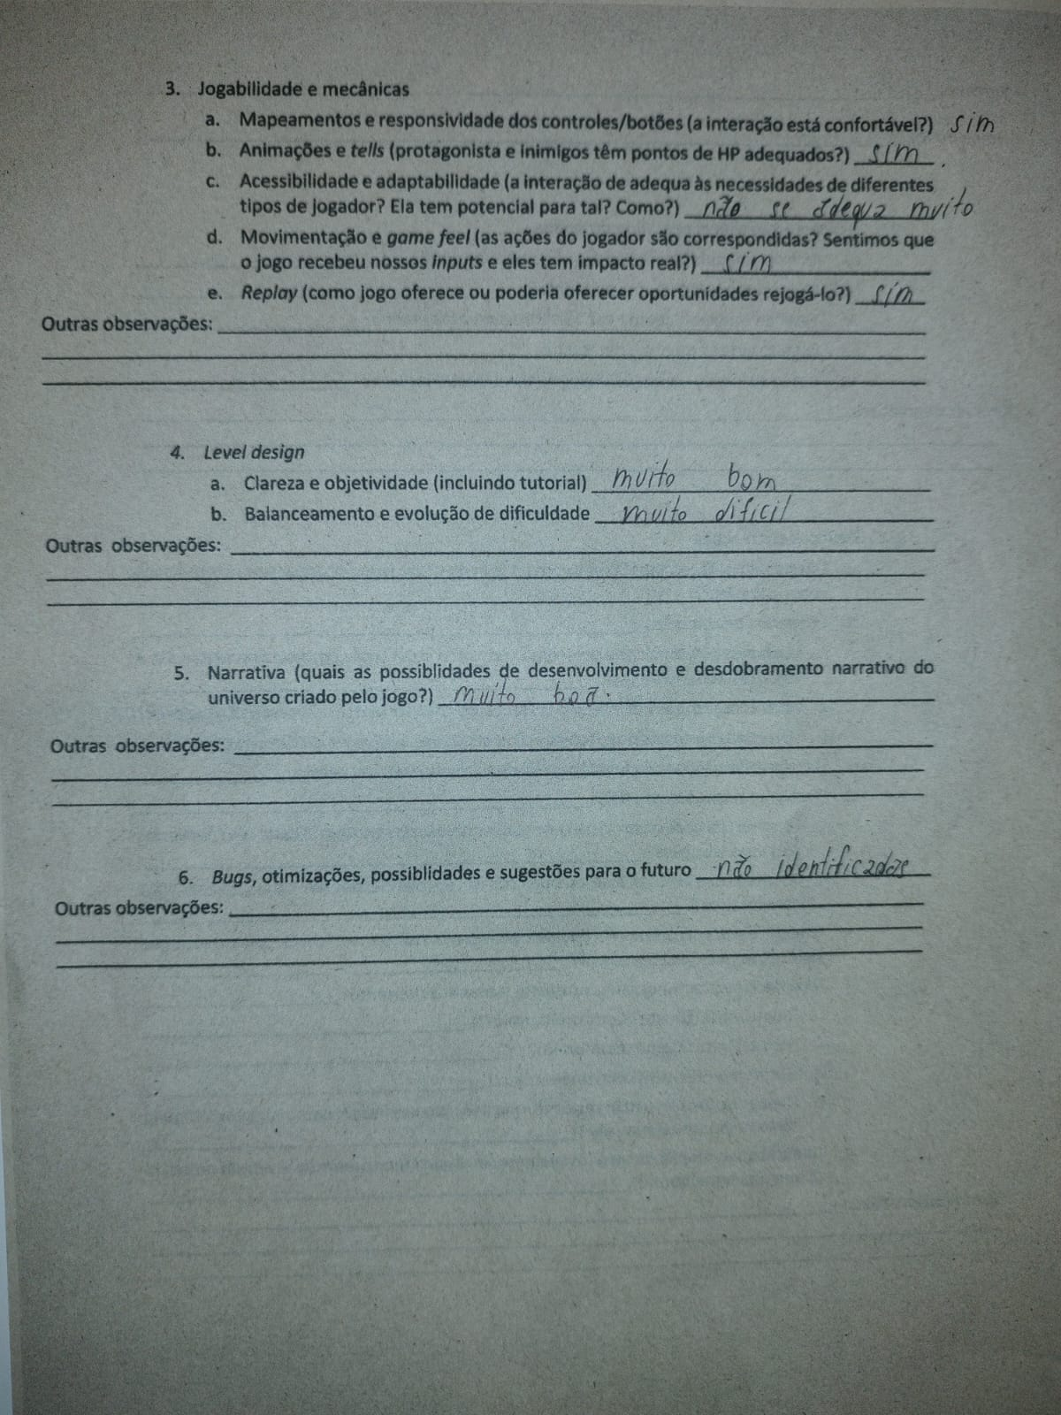

FONTE: Arquivo Pessoal (2023)

**Figura 47:** Formulário 4 - Teste 2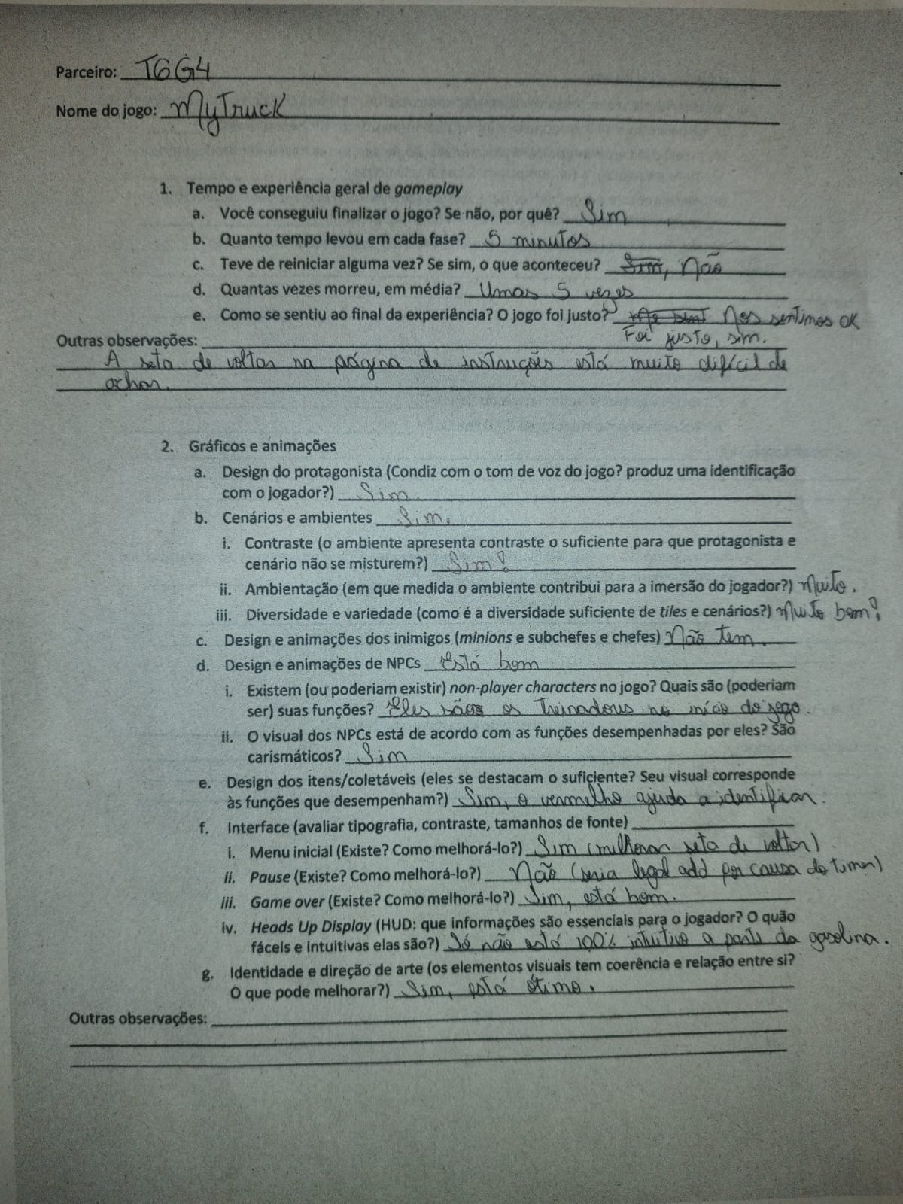

FONTE: Arquivo Pessoal (2023)

**Figura 48:** Formulário 4 (Verso) - Teste 2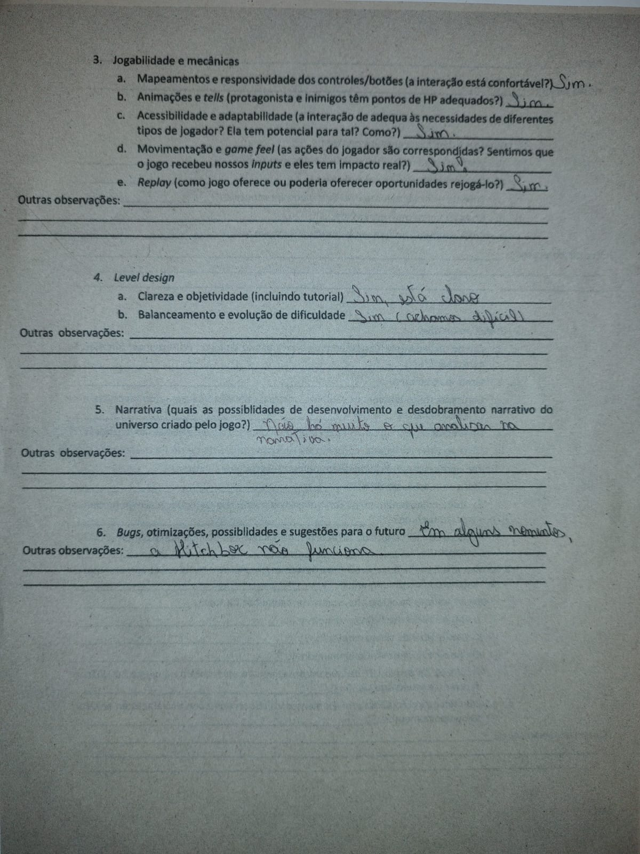

FONTE: Arquivo Pessoal (2023)

**Figura 49:** Formulário 5 - Teste 2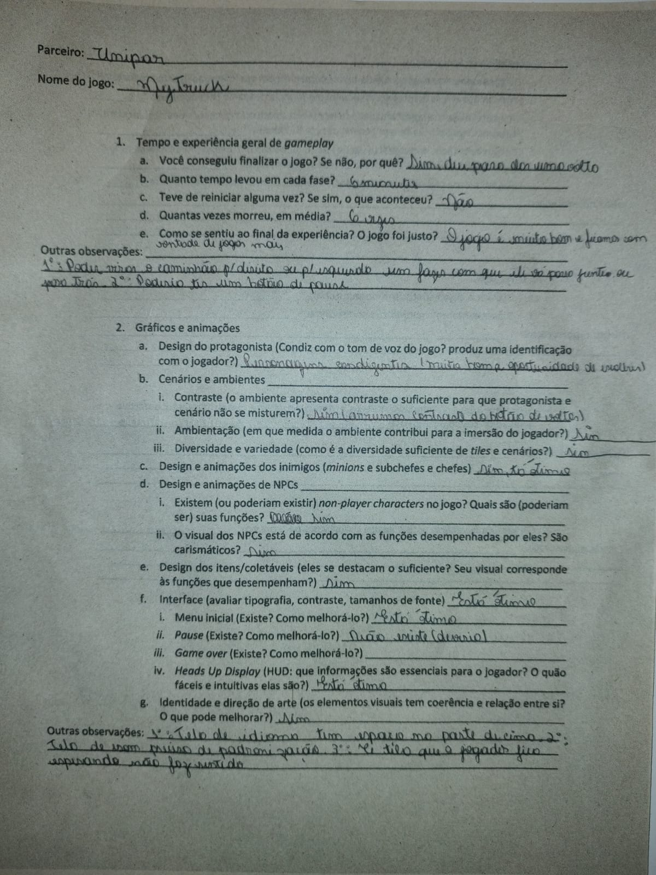

FONTE: Arquivo Pessoal (2023)

**Figura 50:** Formulário 5 (Verso) - Teste 2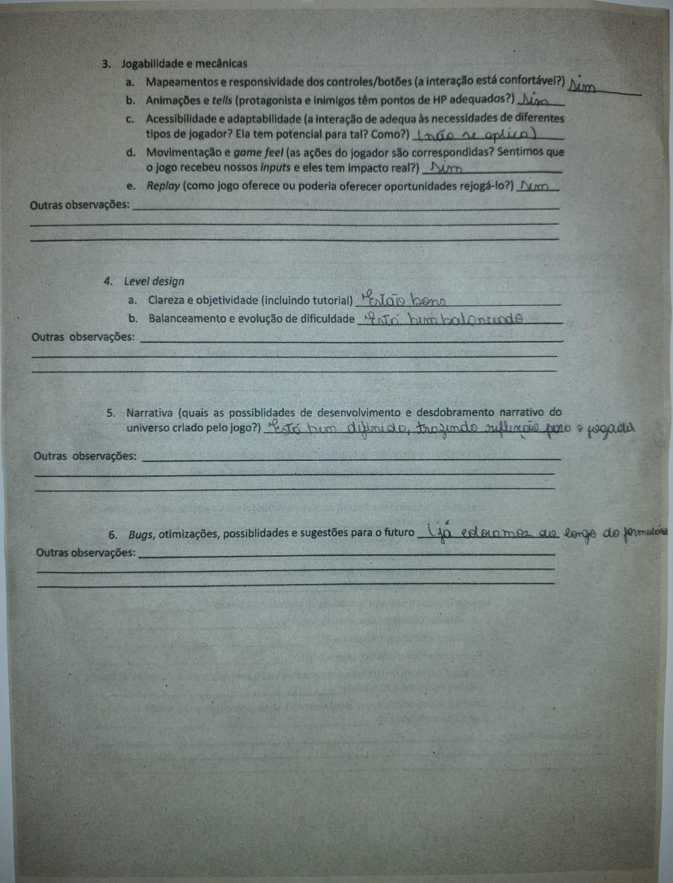

FONTE: Arquivo Pessoal (2023)

**Figura 51:** Formulário 6 - Teste 2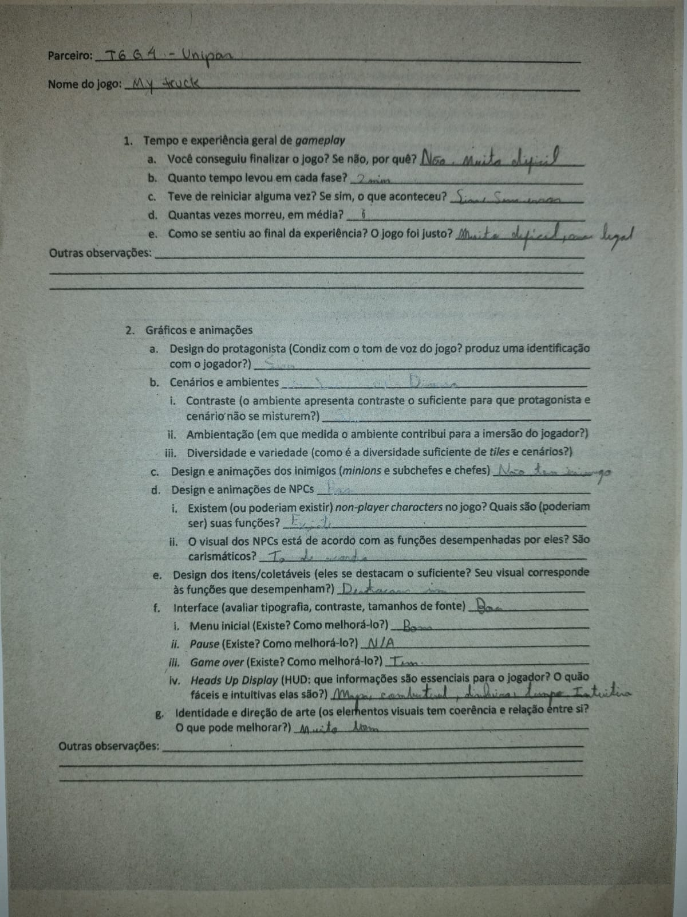

FONTE: Arquivo Pessoal (2023)

**Figura 52:** Formulário 6 (Verso) - Teste 2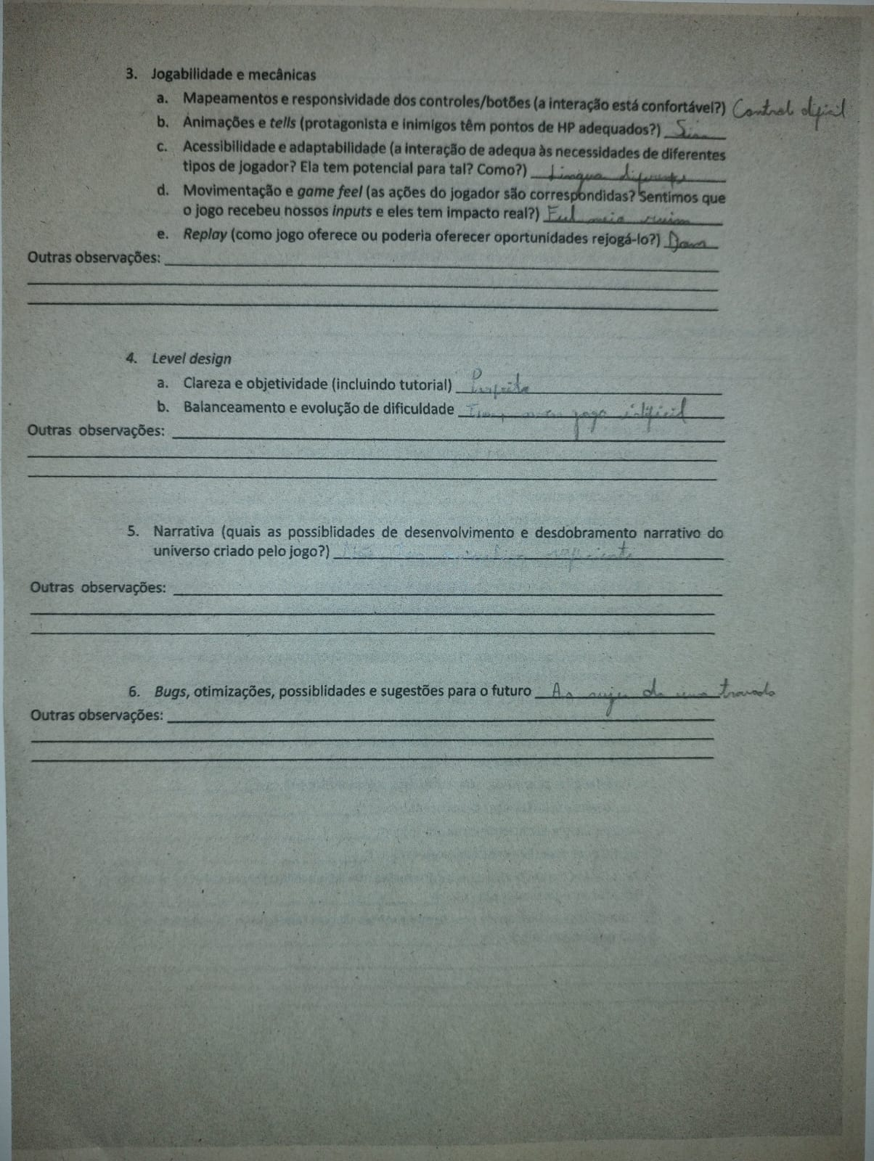

FONTE: Arquivo Pessoal (2023)

**Figura 53:** Formulário 7 - Teste 2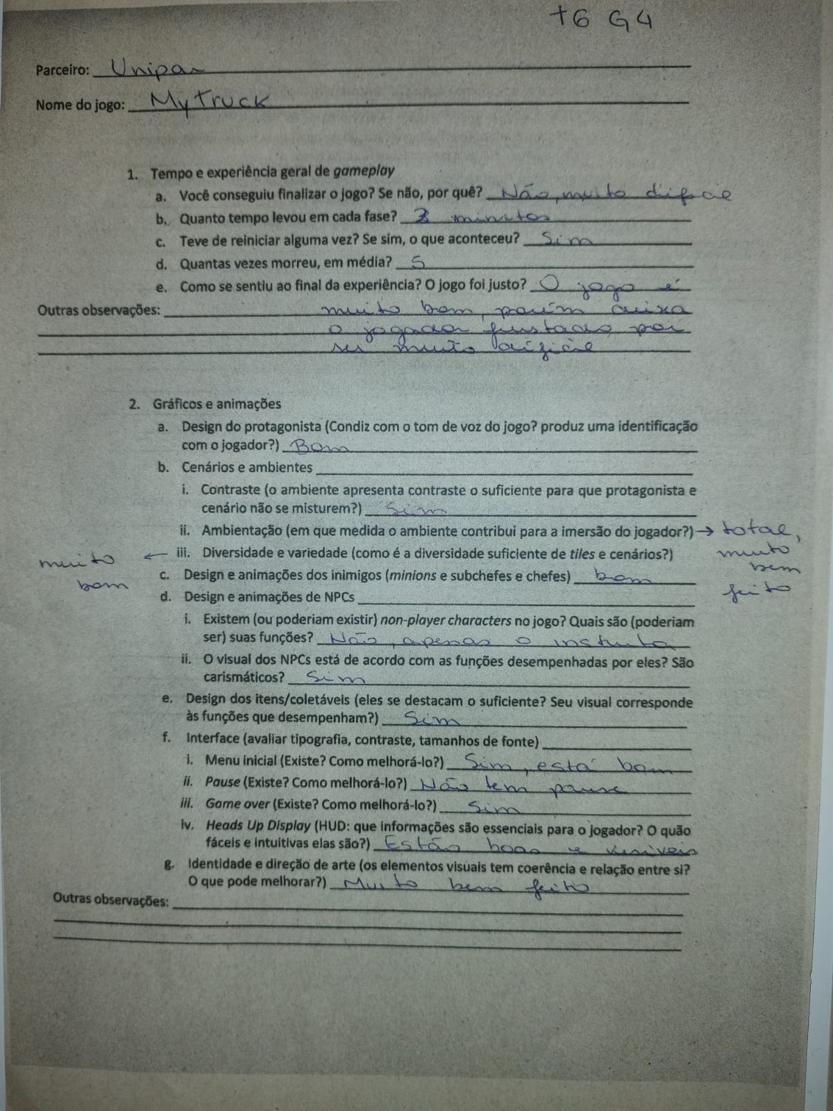

FONTE: Arquivo Pessoal (2023)

**Figura 54:** Formulário 7 (Verso) - Teste 2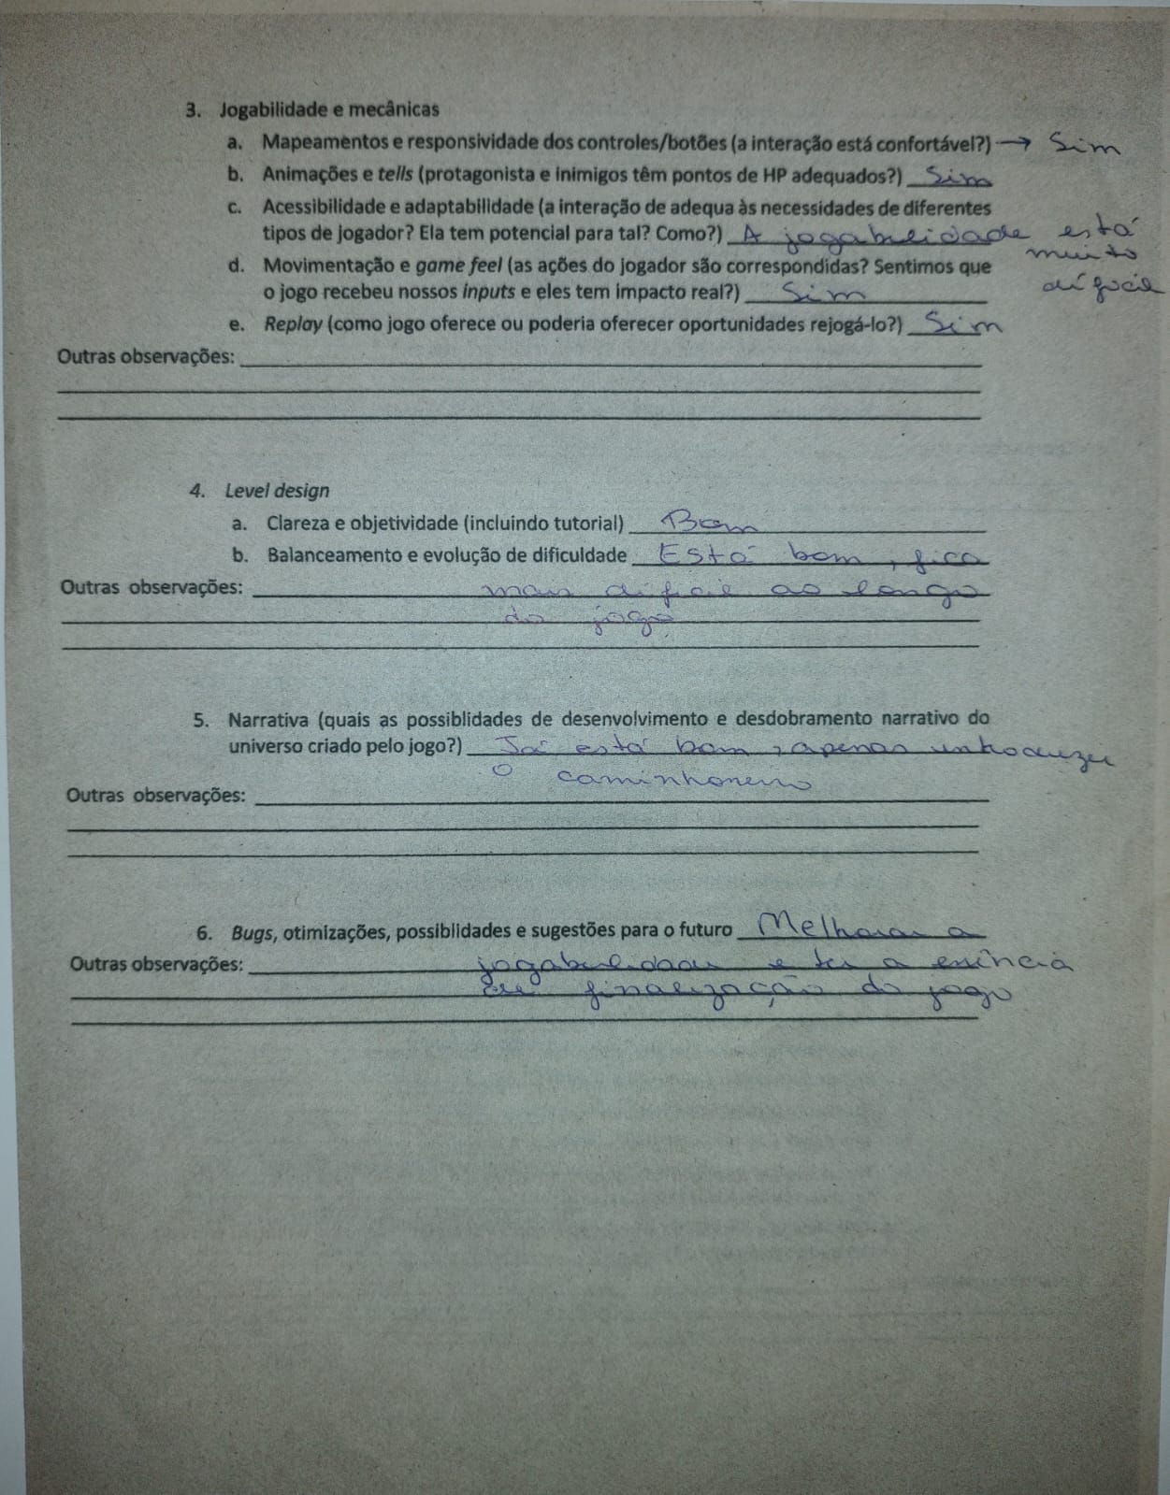

FONTE: Arquivo Pessoal (2023)

1. Dado coletado na entrevista do fim da primeira *Sprint* do projeto, que ocorreu no Inteli no dia 03/02/2023.
2. Christian Eduard Schnitzlein, ex diretor financeiro da Unipar (jan/19 - nov/22), em um podcast com o fundador da Suno Research, as principais regiões responsáveis pelo fornecimento de sal, e a tentativa da diminuição de exposição ao preço da energia, tendo em vista que pode chegar até 40% do custo variável deles. Além disso, comentou sobre todas as outras questões acima na entrevista.
3. Site institucional da UNIPAR.
4. TradeMap, “últimos 5 anos, acumulado, a “UNIP6” está entre as maiores pagadoras de dividendos das empresas listadas”, 22 de agosto de 2022.
5. Portal senado, dia 24 de junho de 2020, foi aprovado o novo marco do saneamento, que visa incentivar o desenvolvimento acelerado do setor, visto que o número de brasileiros sem acesso a esgoto é de 101 milhões.
6. Market Researcher Mordor Intelligence, em seu portal, 7 de julho de 2022.
7. Portal de notícias BN america durante uma análise setorial do país, 14 de julho de 2022
8. Empresas que oferecem ozônio como opção do cloro para o tratamento de água já surgiram, entre elas, se destaca a Panzon, dado retirado do site deles.
9. Site institucional Braskem
10. Exame, “Dow Chemical anuncia fusão com Olin no setor de cloro”, 27 de março, 2015
11. Quando analisada a base monetária predominante de receita da Unipar, é percebido que parte dela é representada por Reais. Por outro lado, parte também do custo da empresa é representado por dólar. Dado às instabilidades no mercado global de câmbio, quanto maior a diferença entre a base monetária de receita e de custos, menor a previsibilidade da empresa em seus planejamentos estratégicos. Por isso, como citou o ex-diretor financeiro da Unipar, em um podcast com Tiago Reis, a empresa também está buscando diminuir essa exposição.
12. Associação Brasileira dos Caminhoneiros, "Cansaço mata” 20% dos acidentes acontecem com motoristas atrasados, e ocasionam em 30% das mortes”, 22 de Fevereiro de 2022.